目录
第一章 工程概况 3
第二章 编制依据 6
第三章 编制目的 7
第四章 组织架构及分工 8
第五章 工程做法 10
1. 首层出入口可视化管理 10
2. 主体结构可视化管理 12
2.1. 实测实量作业指导书展示 13
2.2. 质量通病防治指导书展示 19
2.3. 工艺样板图牌展示 24
2.4. 双控线弹设 27
2.5. 顶棚控制线设置 28
2.6. 实测实量数据上墙 29
2.7. 建筑一米线及轴线标识 29
2.8. 抹灰预留框 30
2.9. 混凝土养护记录标识 31
2.10. 同条件试块养护点 31
2.11. 棚顶线盒位置及管线走向 32
2.12. 梁上管线标识 33
2.13. 插座标识 33
2.14. 靠尺校准点 34
3. 砌体工程可视化管理 35
3.1. 砌体排砖图 35
3.2. 实测实量数据上墙 35
4. 抹灰工程可视化管理 36
4.1. 分户质量可视化专栏及验收表格 36
4.2. 实测数据上墙 37
4.3. 开间进深测点标识 38
4.4. 室内净高测点标识 38
5. 现场安全可视化管理 39
5.1. 现场动火告示栏 39
5.2. 楼层洞口、消防引导图 40
5.3. 现场安全电压照明系统及楼层牌 41
5.4. 机械设备状态标识牌 41
5.5. 其它警示图牌 42
5.6. 大门设置 43
5.7. 风险区划分牌 44

工程概况
本工程为西溪山庄CFGH区块三号组团(南标)工程位于杭州市余杭街道绿城桃源小镇。
- 本工程（各方主体单位）：
  - 建设单位：杭州西溪山庄房地产开发有限公司。
  - 地质勘察单位：浙江城建勘察研究院有限公司。
  - 设计单位：大象建筑设计有限公司。
  - 监理单位：浙江中兴工程建设监理有限责任公司。
  - 施工单位：浙江坤兴建设有限公司。
  - 质量监督站：余杭区质检站
- 本工程为项目南标段总建筑面积:8W平方米，低层部分地上两层，建筑高度7.6米(至檐口)，高层部分地上21~32层，建筑高度≤100米，地下一层，局部地下两层。
- 本工程结构形式：低层建筑为异形柱框架结构，抗震等级为四级，高层为剪力墙结构，抗震等级为三级，地下室为框架结构，抗震等级为四级；结构的设计使用年限为50年，抗震设防烈度为六度；
- 人防工程为甲类核六级常六级人防地下室,防化等级丙级，位于地下一层，平时为汽车库,战时为14个核六级常六级甲类二等人员掩蔽所、2个核6级常6级甲类物资库、1个固定柴油发电站.。地下室首层覆土厚度为1.5m,首层与地下一层板厚满足早期防核辐射要求。每个人防单元掩蔽面积、人数及疏散宽度详表。两防护单元之间设置一连通口。
- 本工程（南标区）地下室部分±0.000相对于国家85高程40.100。
- 本工程（南标区）基坑开挖深度为4M，部分位置为6M（根据建质[2009]87号文件，开挖深度超过5M的为深基坑，需组织专家论证）。
- 本工程（南标区）工程桩采用φ700、φ800、钻孔灌注桩，有效桩长不得小于6.5m，总桩数618根。
- 本工程（南标区）基础形式分为独立基础及桩基础两种。
- 本工程（南标区）基坑面积约为26850m2，最长处约218M，最宽处约182M。
- 本工程（南标区）周边环境，西面靠山体（主要采用框格梁结合锚杆或预应力锚索作为边坡支护方案，待边坡加固施工完成后，再进行基坑开挖施工），东侧为在建工程（一号组团，为四层叠拼建筑）中间相隔一条施工道路（离本工程南标区基坑相距约90M），北侧为本工程的北标区（同步进行施工），南侧为待开发的二号组团（目前为荒地）。
- 本工程（南标区）主干道位于场地东侧。
- 本工程（南标区）临时料场布置在102号楼位置，待地下室顶板完成施工后搬至顶板上，待料场迁至顶板后，再开始施工102号楼。
- 本工程（南标区）塔吊布置6台（其中1#~3#塔吊无桩矩形混凝土基础，位于山边高层区域，坐落在中风化岩上；、4#、5#塔吊为格构柱式矩形桩基础，位于有地下室的合院区域；6#为矩形桩基础，位于无地下室的合院区域。）
- 本工程（南标区）场地已平整完成，对于地表障碍物（羊圈等）已清理完毕。
- 拟建建筑具体情况如下表：
楼号 | 建筑面积（㎡） | 建筑层数 | 建筑高度（m） | 建筑分类 | ±0.000绝对标高
64号楼 | 8537.96 | 21层 | 65.25(女儿墙) | 一类高层 | 40.100
65号楼 | 11925.88 | 29层 | 89.25(女儿墙) | 一类高层 | 40.100
66号楼 | 13196.67 | 32层 | 98.25(女儿墙) | 一类高层 | 40.100
67号楼 | 12429.94 | 30层 | 92.25(女儿墙) | 一类高层 | 40.100
74号楼 | 509.38 | 2层 | 7.40(檐口) | 低层住宅 | 40.500
75号楼 | 712.53 | 2层 | 7.60(檐口) | 低层住宅 | 40.500
77号楼 | 328.15 | 2层 | 7.40(檐口) | 低层住宅 | 40.500
78号楼 | 507.63 | 2层 | 7.40(檐口) | 低层住宅 | 40.500
79号楼 | 721.97 | 2层 | 7.60(檐口) | 低层住宅 | 40.500
80号楼 | 823.31 | 2层 | 7.40(檐口) | 低层住宅 | 40.500
81号楼 | 659.58 | 2层 | 7.40(檐口) | 低层住宅 | 40.500
82号楼 | 900.68 | 2层 | 7.60(檐口) | 低层住宅 | 40.500
83号楼 | 846.05 | 2层 | 7.40(檐口) | 低层住宅 | 40.500
84号楼 | 509.38 | 2层 | 7.40(檐口) | 低层住宅 | 40.500
85号楼 | 721.97 | 2层 | 7.60(檐口) | 低层住宅 | 40.500
86号楼 | 328.15 | 2层 | 7.40(檐口) | 低层住宅 | 40.500
87号楼 | 393.05 | 2层 | 7.60(檐口) | 低层住宅 | 38.500
101号楼 | 824.25 | 2层 | 7.40(檐口) | 低层住宅 | 40.500
102号楼 | 678.59 | 2层 | 7.40(檐口) | 低层住宅 | 38.500

编制依据
- 《日式管理落地措施计划表1-必须执行项》
- 《GTDP42040-2016_日式工程管理标准》

编制目的
为了保证工程实测实量及日式管理工作的顺利实施，并在区域及集团评比中取得优异的成绩，确保统一控制线、可视化管理制度各项目标的实现，促进工程中各工序更加规范化、标准化、制度化和程序化，使各工序有章可循。

组织架构及分工
- 组织架构：

组长
俞森涛

副组长
黄文良

副组长
李烨鹏

各施工班组
全体作业人员
组员：
周文文
组员：刘燕平

组员：
田忠良

组员：
申屠李群

组员：
申屠芳
组员：
方莲霞

组员：申屠增锋
组员：
周斌
组员：
潘永平

组员；
李旭东

- 组织分工
  - 由副组长编制实测实量及测量专项施工方案，确定控制轴线网、内控网、标高控制点；组长审核批准后实施；
  - 副组长对各组员进行交底；各组员依据施工方案及交底内容负责实施；并进行检查、复核、纠偏。

工程做法

首层出入口可视化管理
  - 时间：每栋楼定型化安全通道搭设完成后
  - 部位：每个安全通道左侧护栏挂设栋号管理专栏、安全防护专栏；右侧挂设实测实量专栏。
  - 人员：可视化管理专员
  - 标注：图牌挂设平整，图牌上内容安排专人及时填写，如实反映该栋楼的质量、安全、进度等情况。
  - 说明：项目部上报每栋楼层数、平面图及改栋楼管理人员等信息到工程处，由公司指定广告公司统一制作。
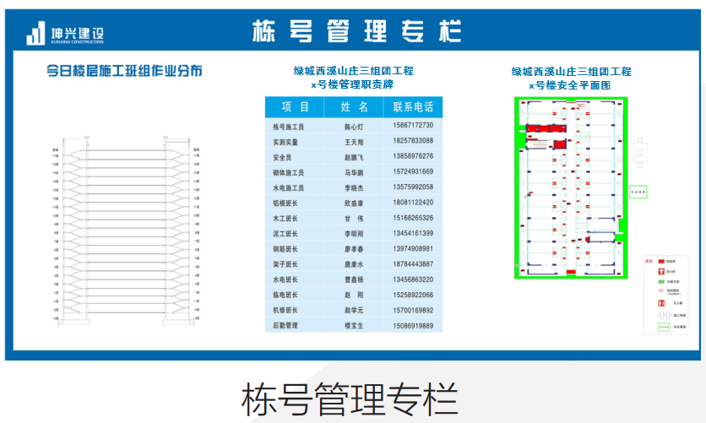
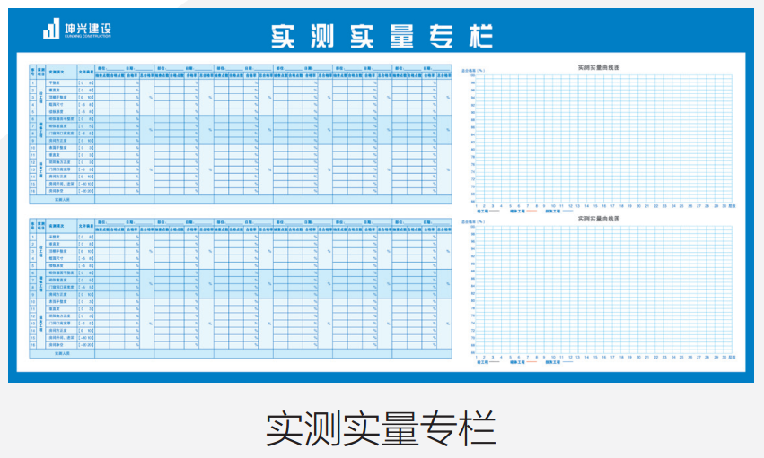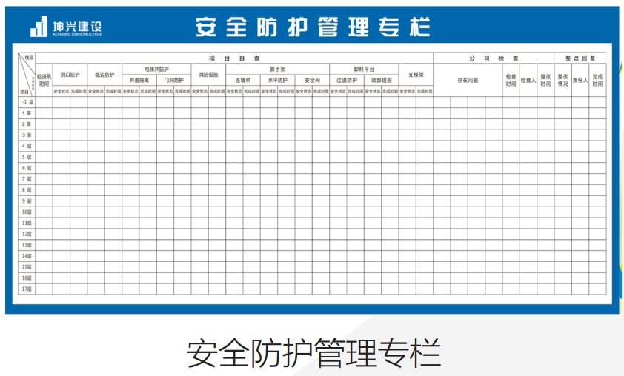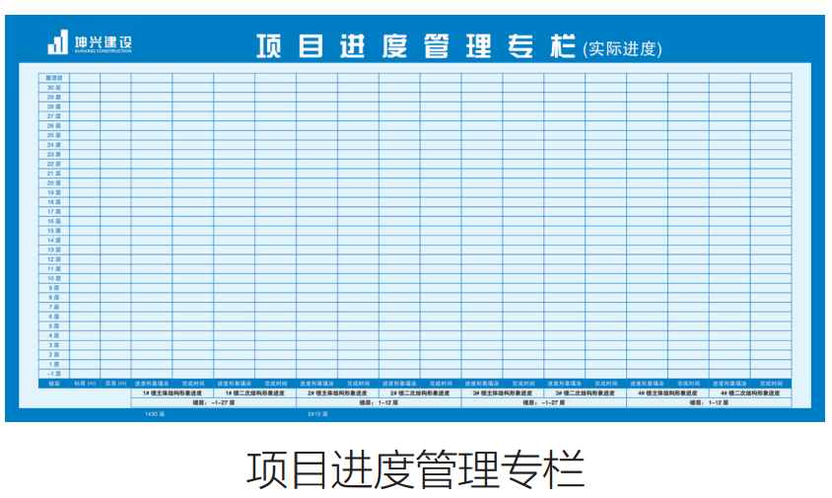

桩基阶段可视化管理
  - 桩基孔深、钢筋笼规格、长度及焊接质量管理
    - 时间：桩基施工开始后；
    - 部位：施工现场桩基位置；
    - 人员：施工员、测量员；
    - 标准：桩基孔深、钢筋笼规格、长度及焊接质量，查看封闭箍筋与主筋焊接是否伤主筋，环绕箍筋间距是否符合图纸设计要求，根据图纸检查钢筋保护层厚度；
    - 说明：验收完成后，留下影像资料，验收牌由项目部根据现场实际需求及时上报到工程处，由公司制定广告公司统一制作。
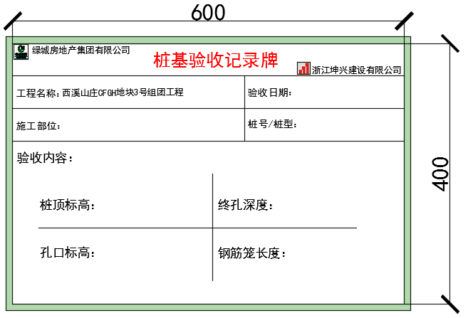

主体结构可视化管理

各项隐蔽工程检查验收
    - 时间：各项隐蔽工程验收前；
    - 部位：各项隐蔽工程位置；
    - 人员：质量员或技术负责人、栋号长；
    - 标准：应符合各项隐蔽验收标准；
    - 说明：验收完成后，留下影像资料，验收牌由项目部根据现场实际需求及时上报到工程处，由公司制定广告公司统一制作。
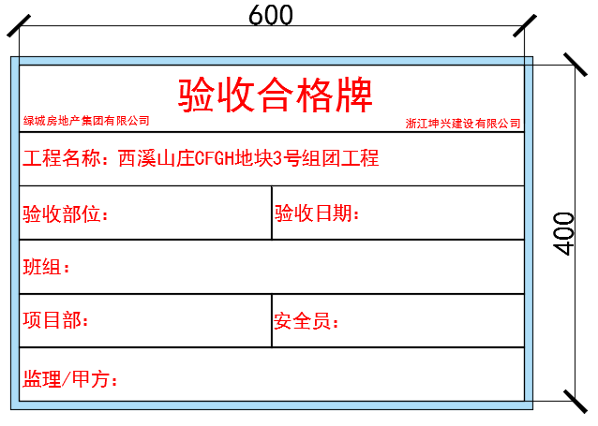

实测实量作业指导书展示
    - 时间：现场实测实量工作开展前；
    - 部位：室外或一层显目位置；
    - 人员：技术负责人、可视化管理专员；
    - 标准：若采用喷绘布，要求背板张挂平整；采用KT板粘贴时要求整体居中对称，每行高度一致，每块间距一致；
    - 说明：项目部根据现场实际需求及时上报到工程处，由公司制定广告公司统一制作。
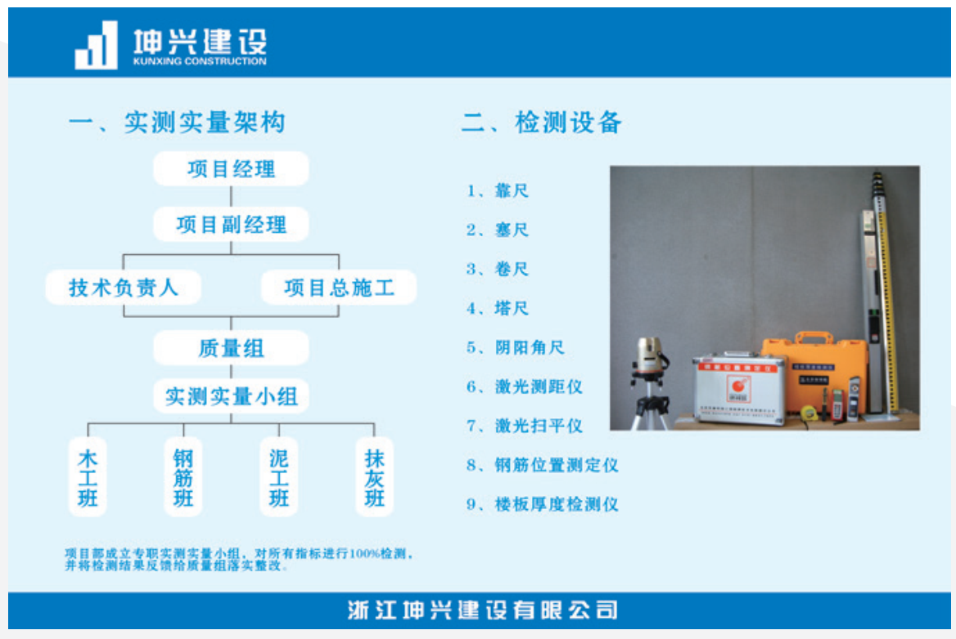
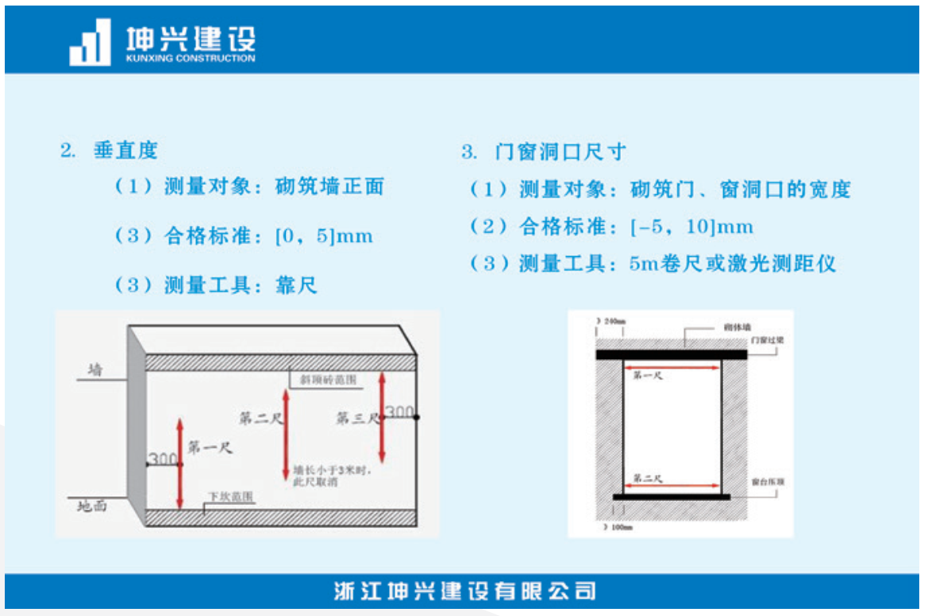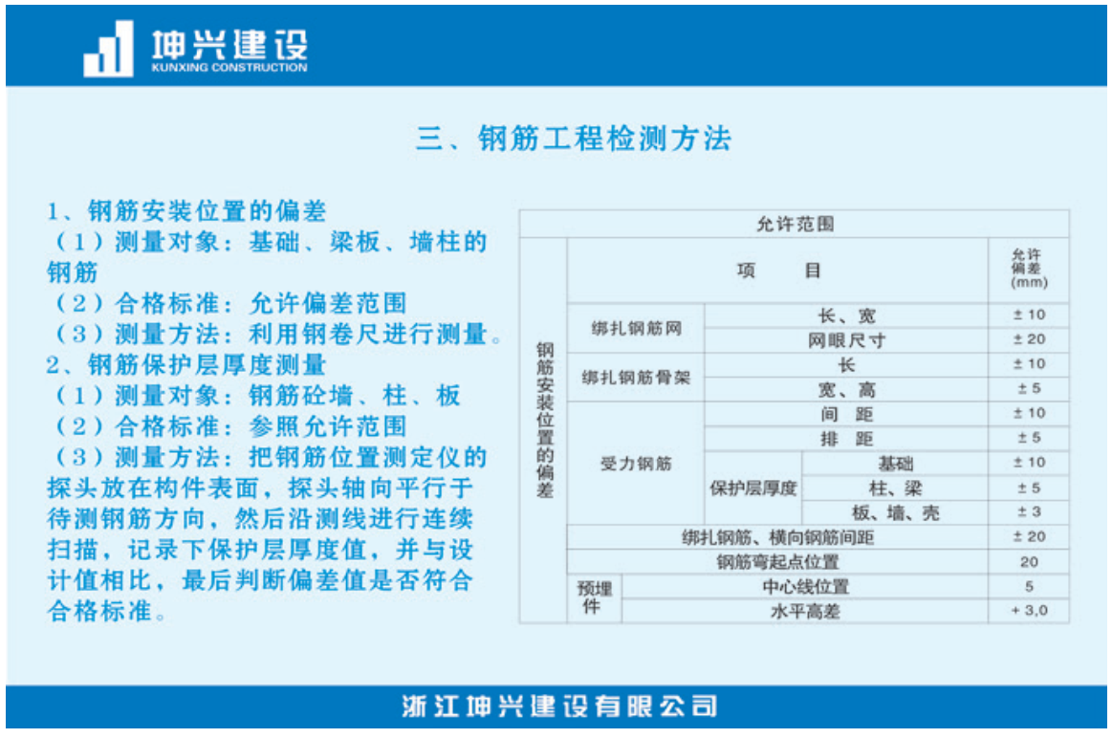
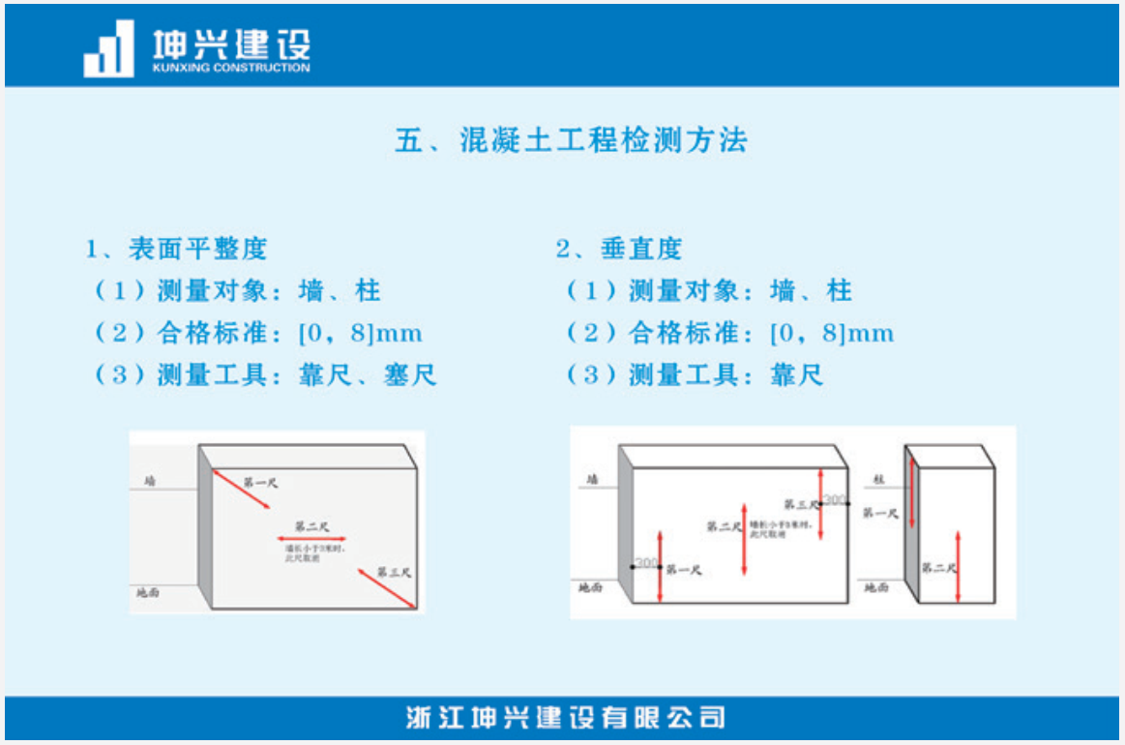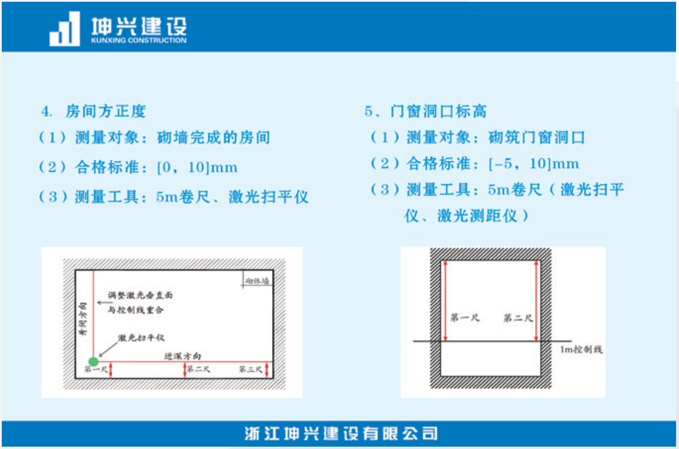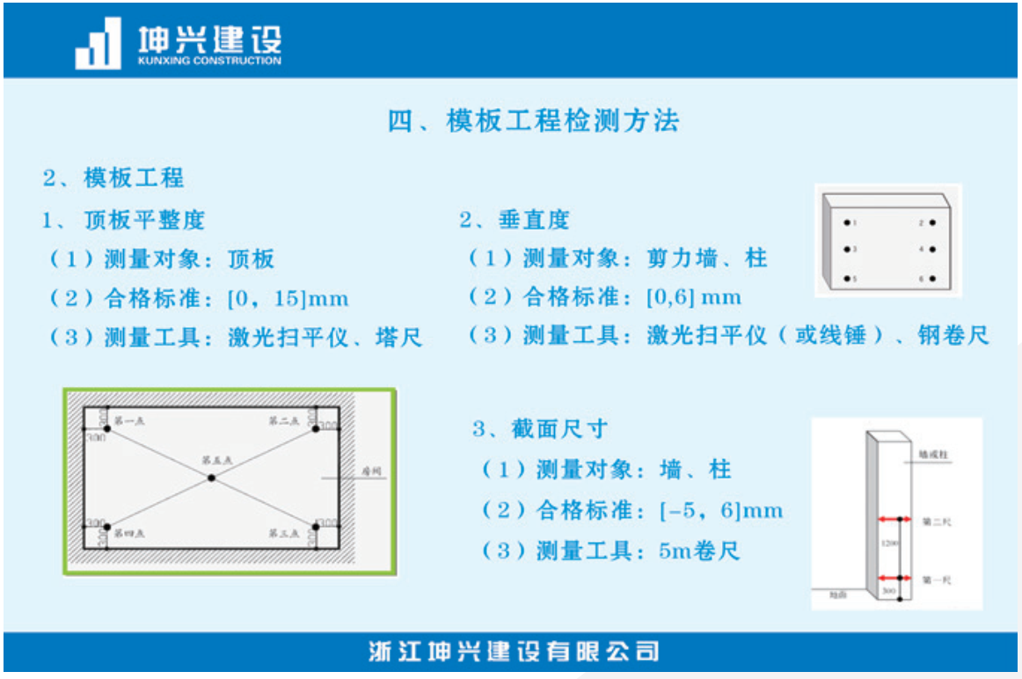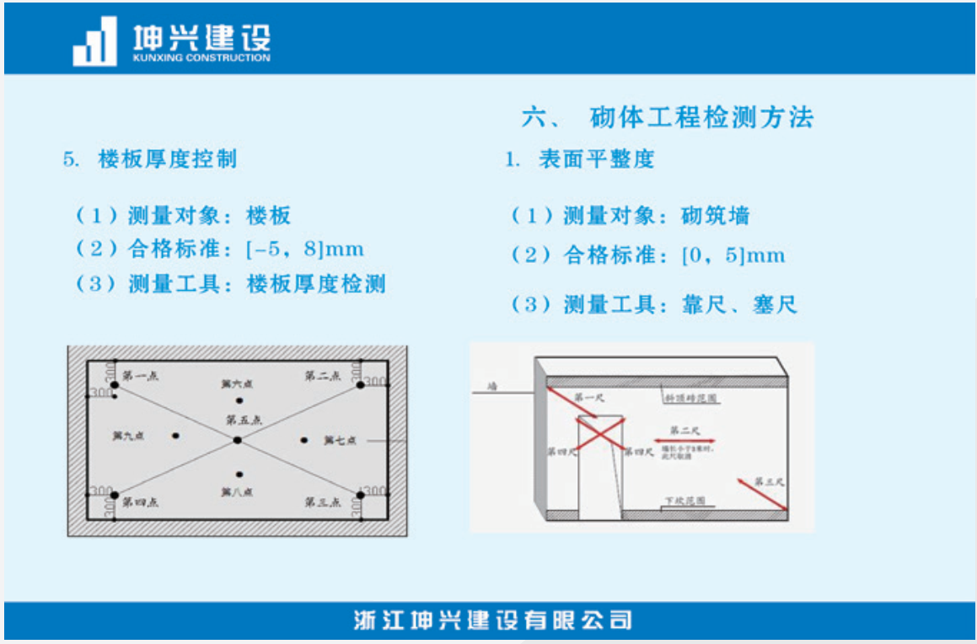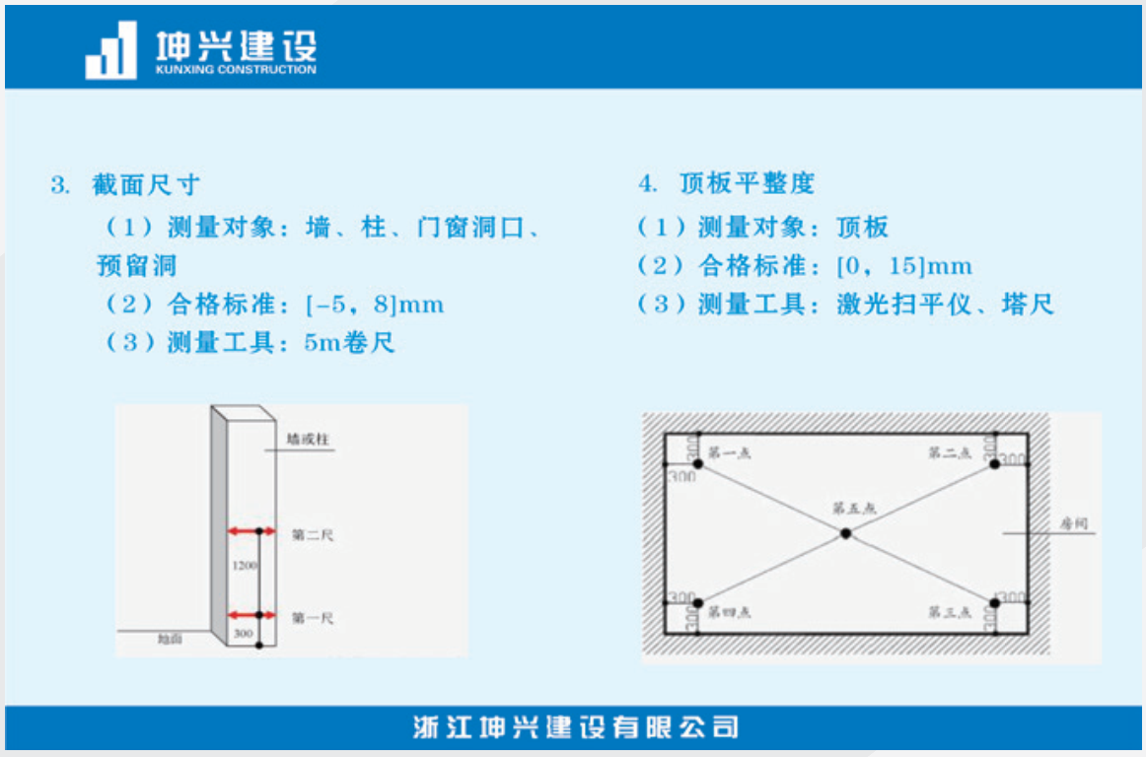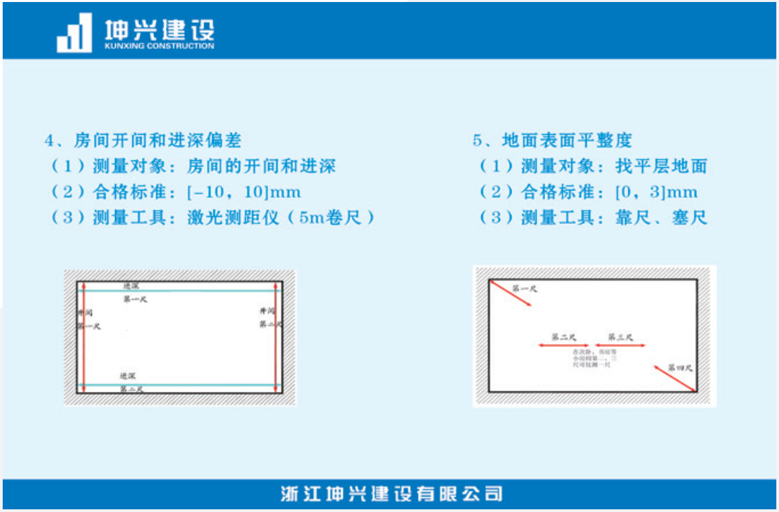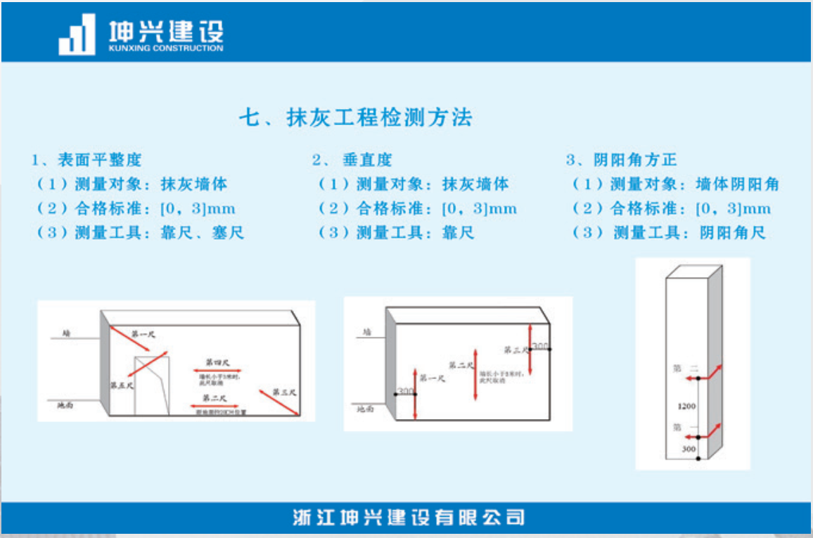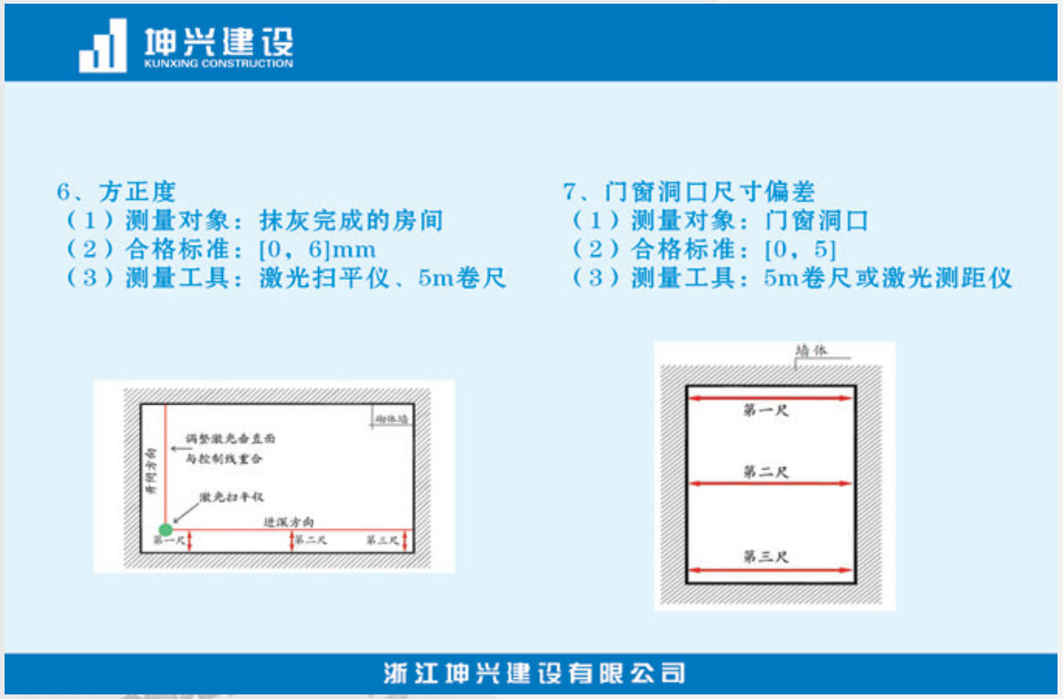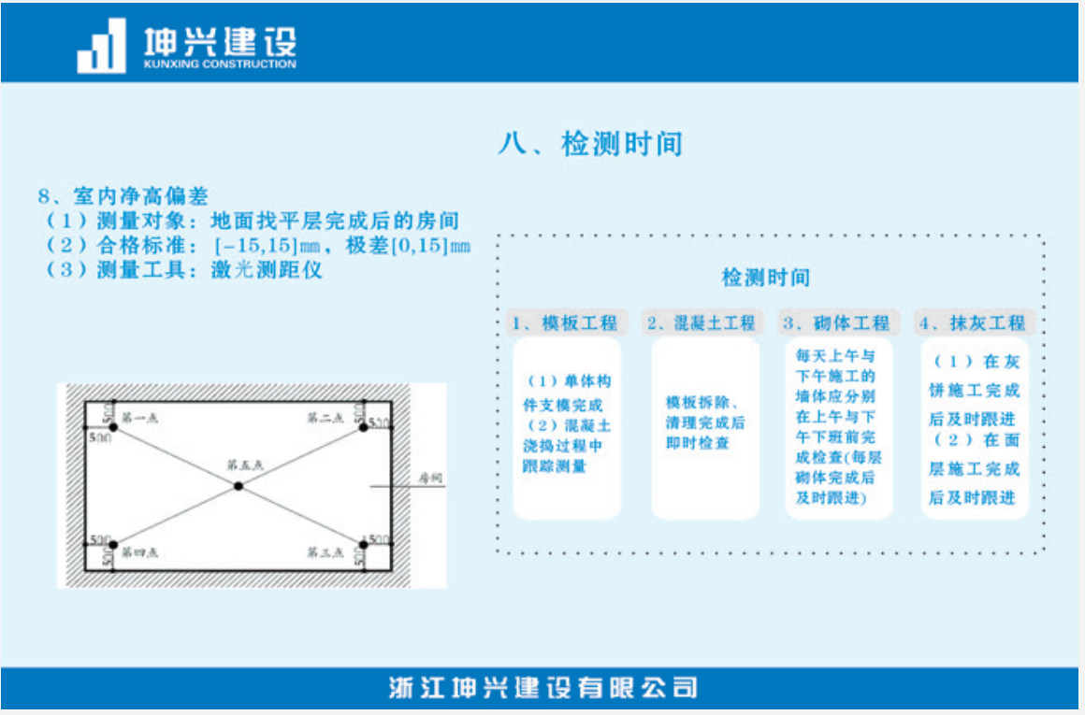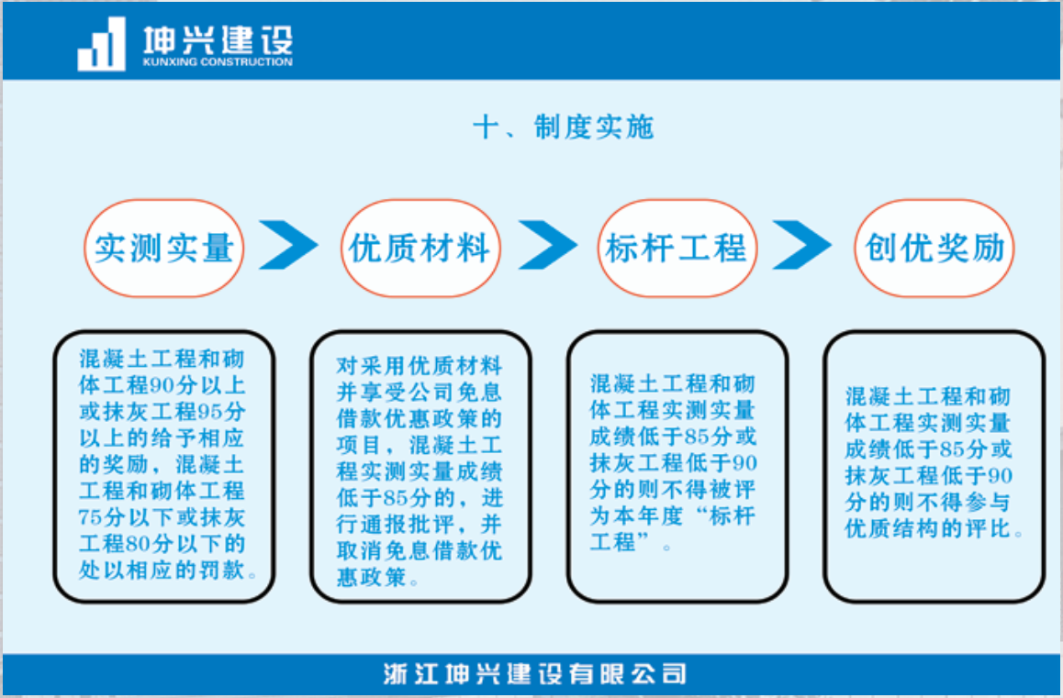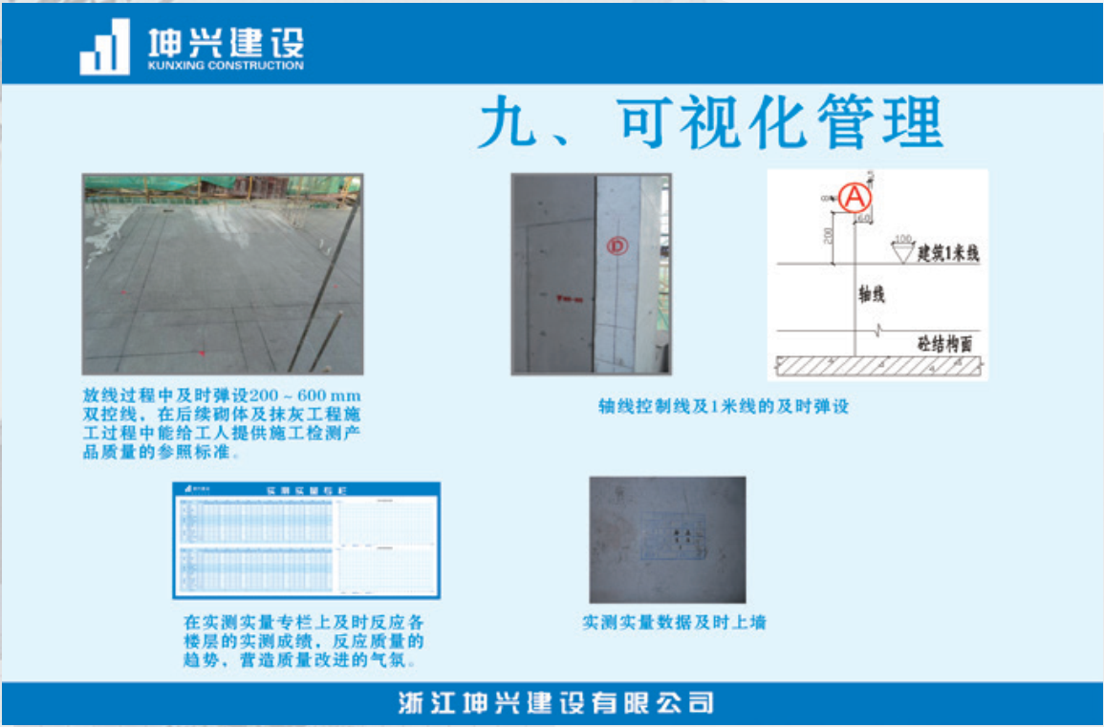

质量通病防治指导书展示
    - 时间：各个工种施工作业前；
    - 部位：室外或一层显目位置；
    - 人员：技术负责人、可视化管理专员；
    - 标准：若采用喷绘布，要求背板张挂平整；采用KT板粘贴时要求整体居中对称，每行高度一致，每块间距一致；
    - 说明：项目部根据现场实际需求及时上报到工程处，由公司指定广告公司统一制作。
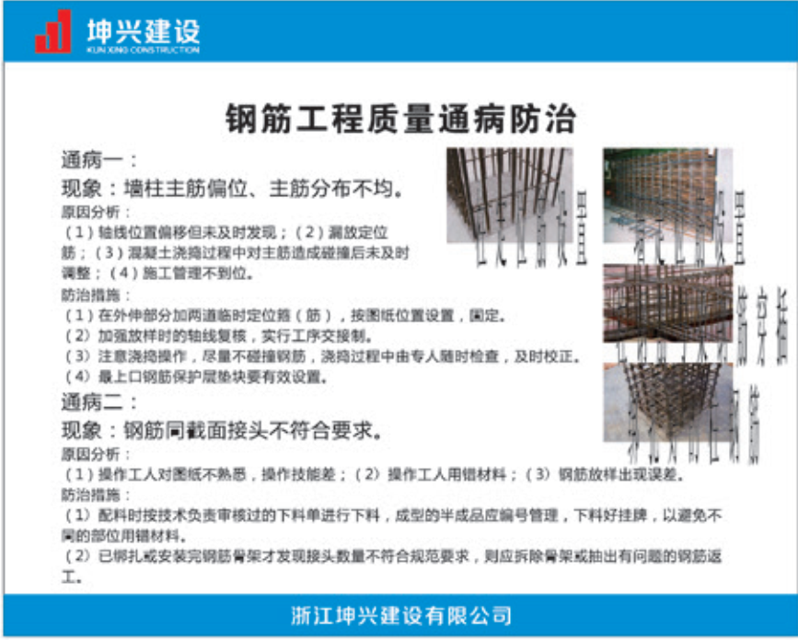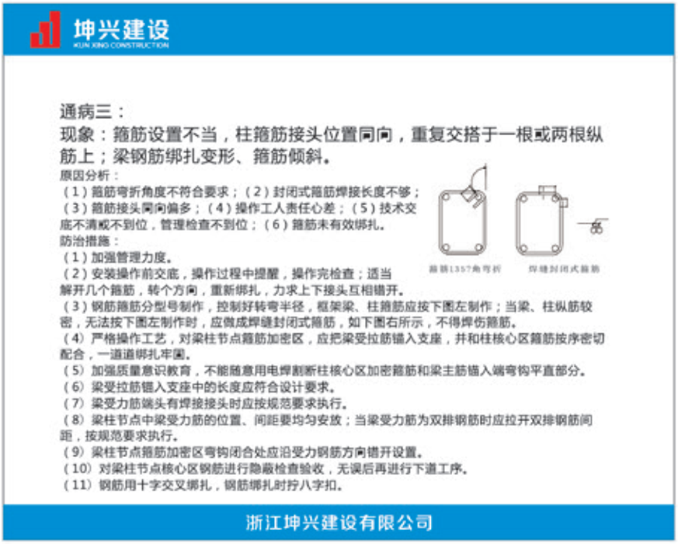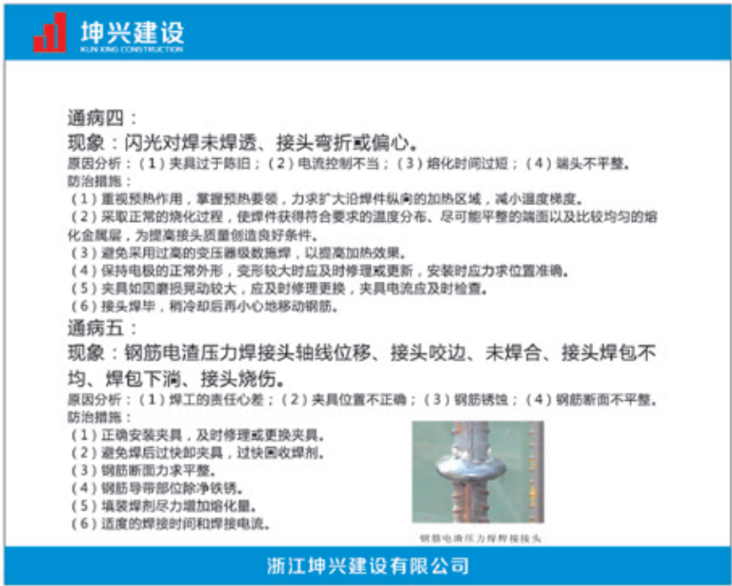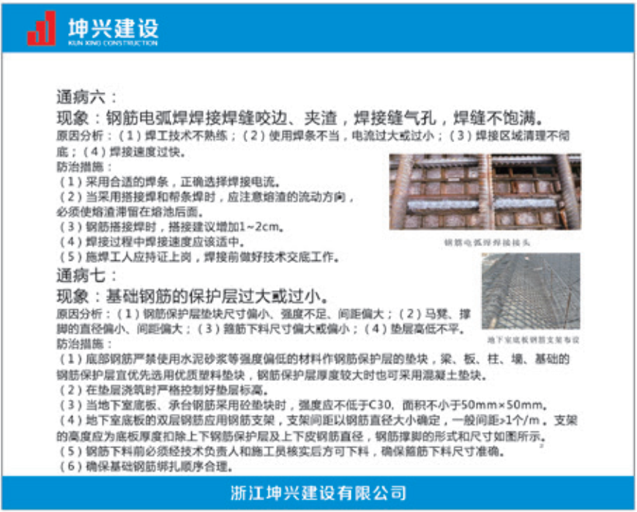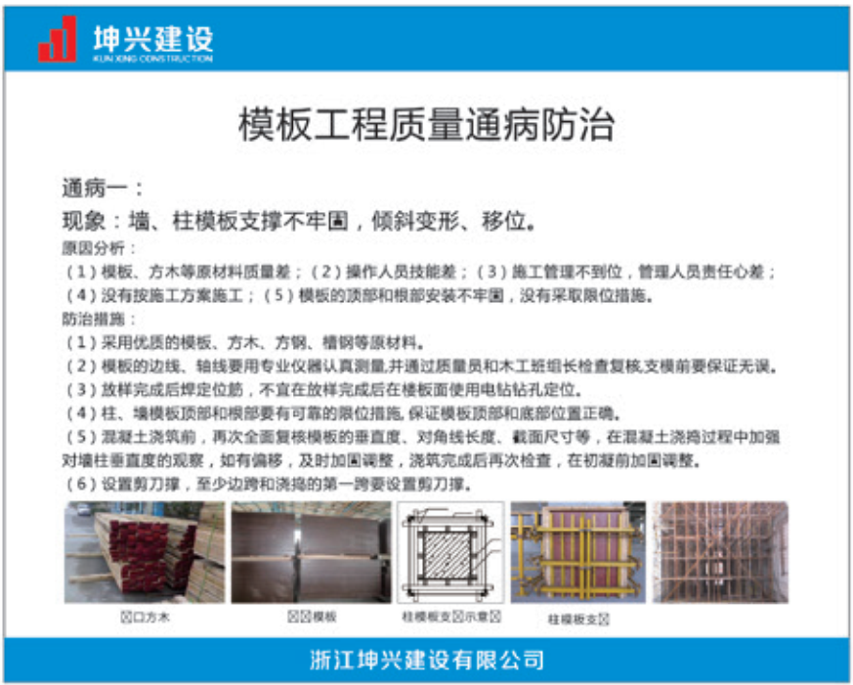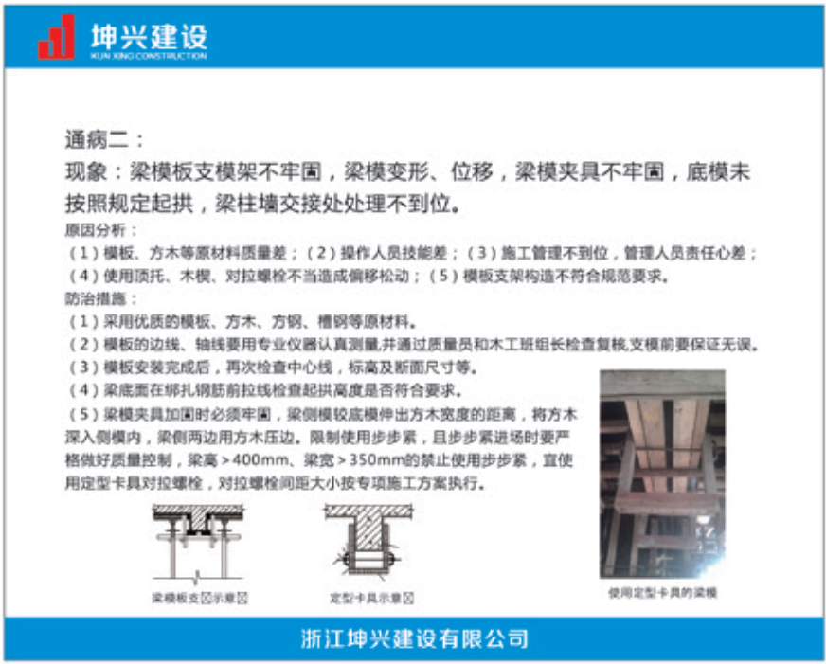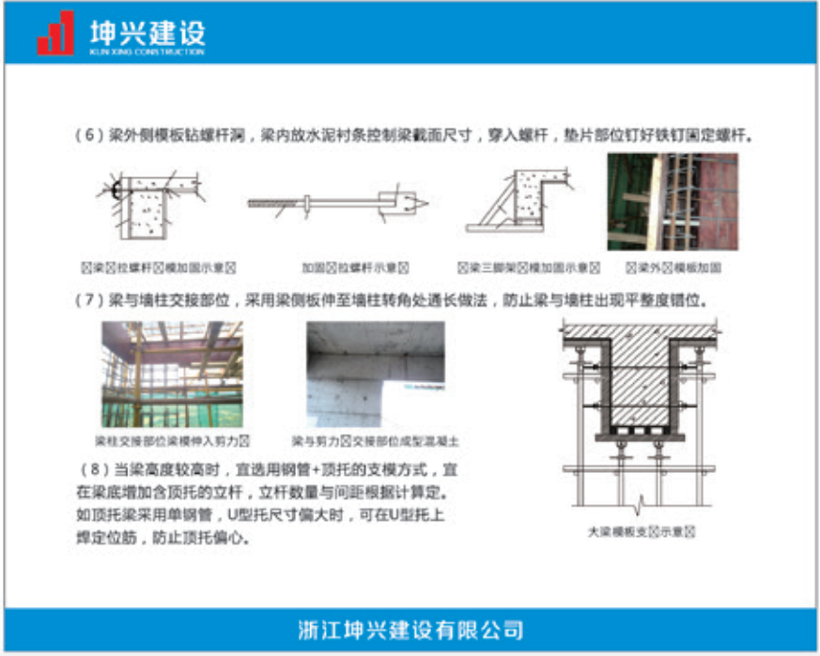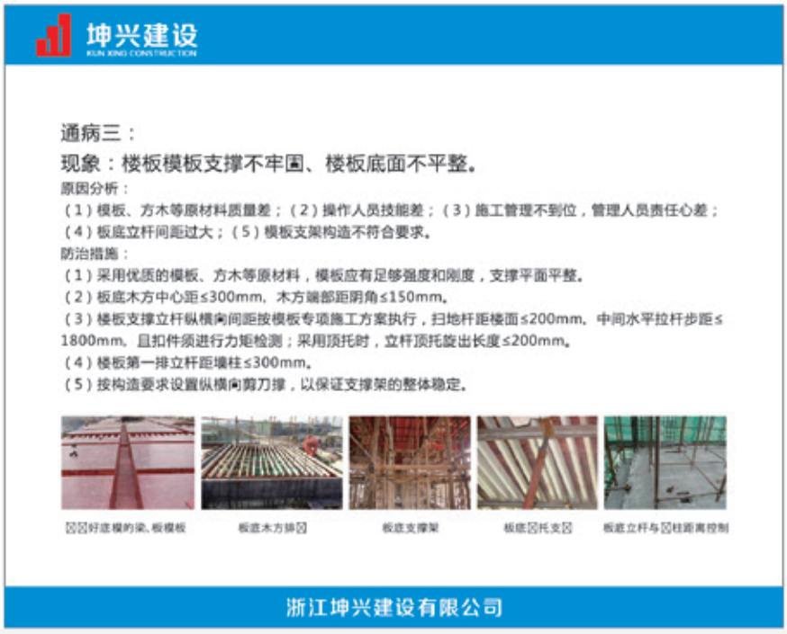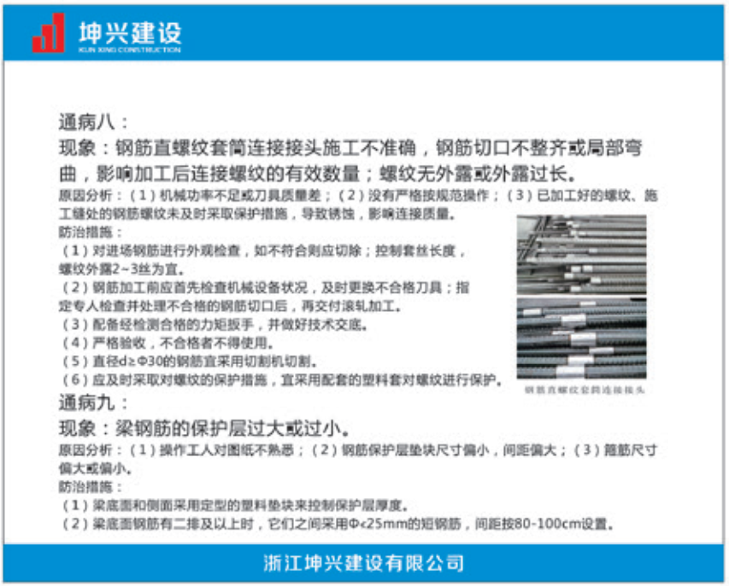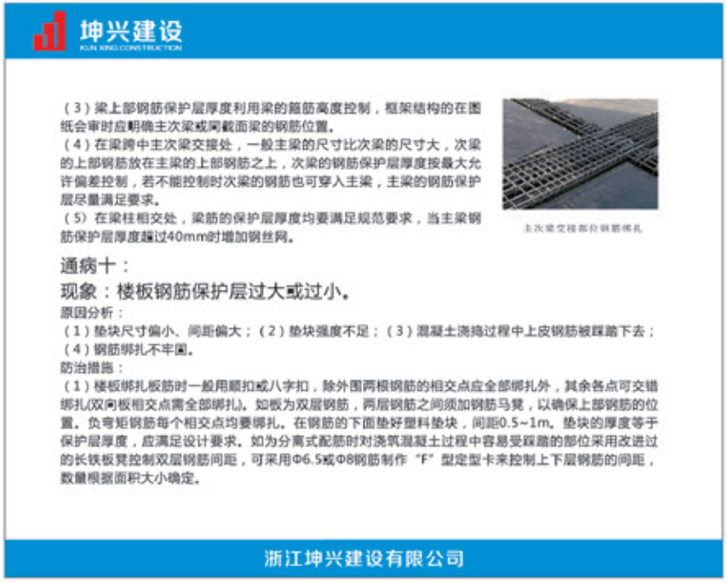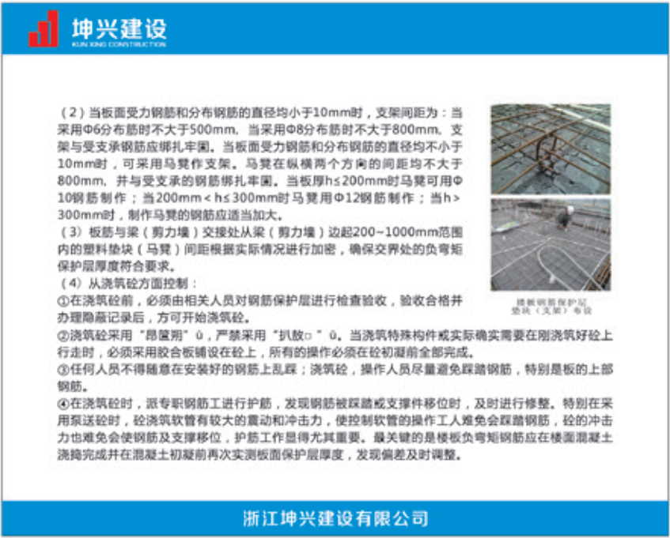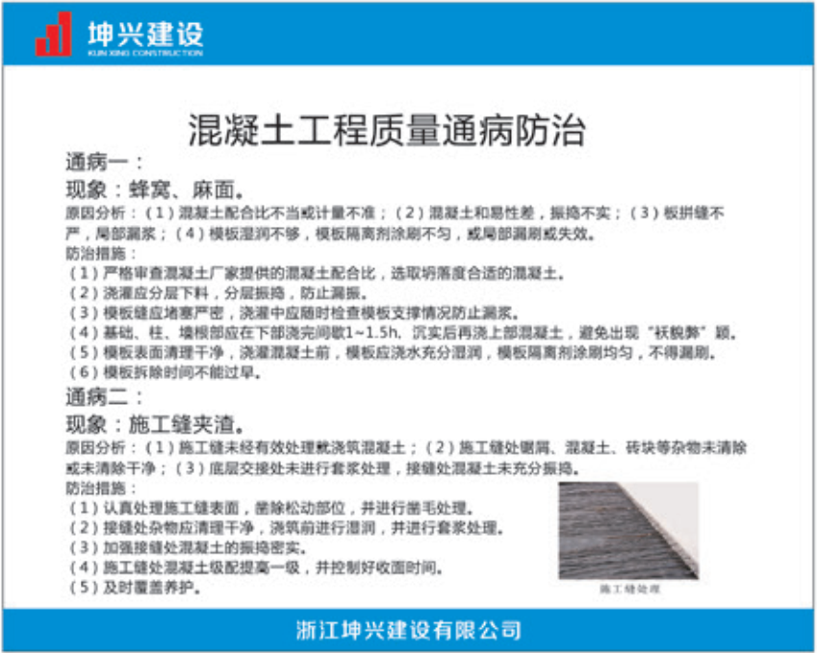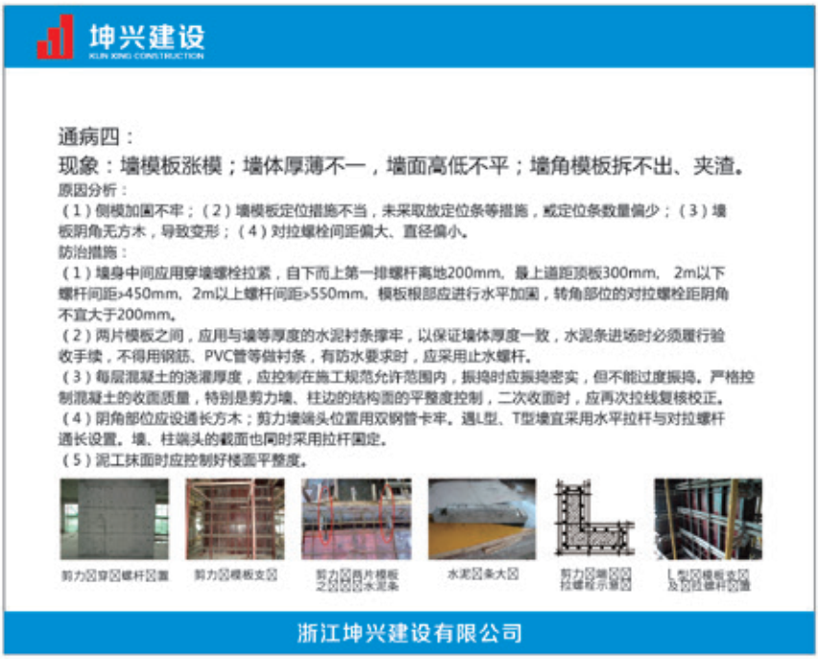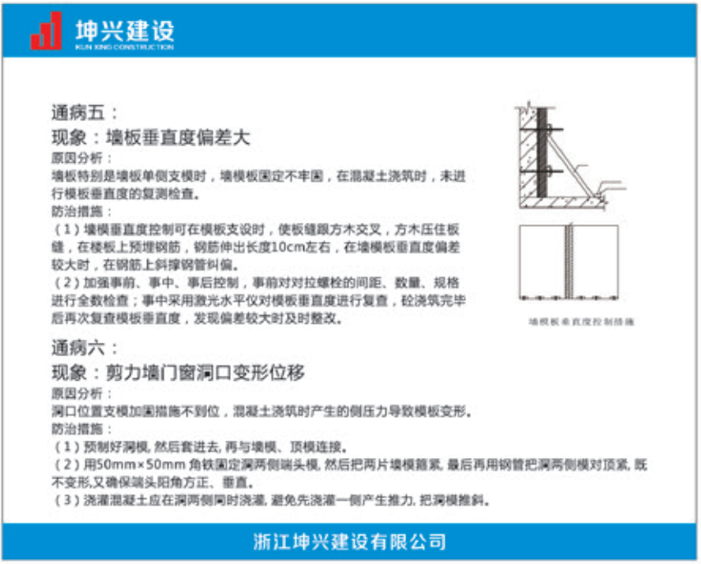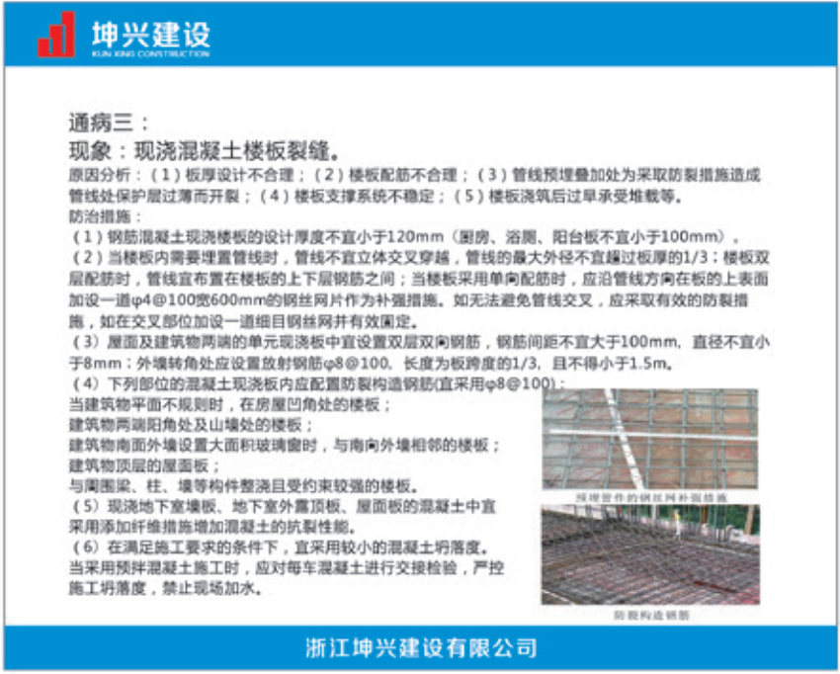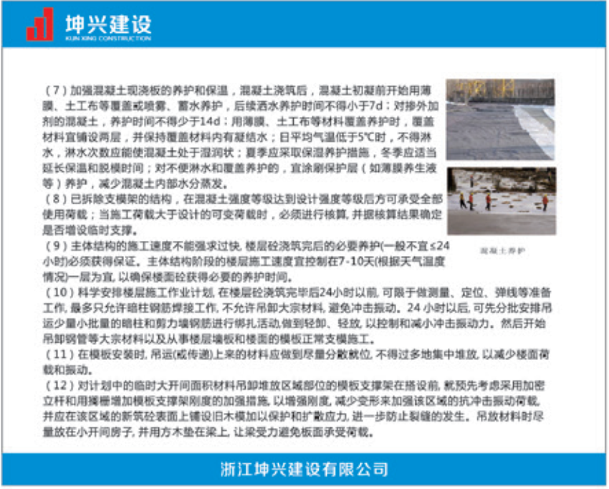

工艺样板图牌展示
    - 时间：工艺样板完成后；
    - 部位：实体样板区及各个施工工艺节点部位；
    - 人员：技术负责人、质量员；
    - 标准：部位粘贴准确，图牌整齐、表面无污染；
    - 说明：项目部根据现场实际需求及时上报到工程处，由公司统一制作。
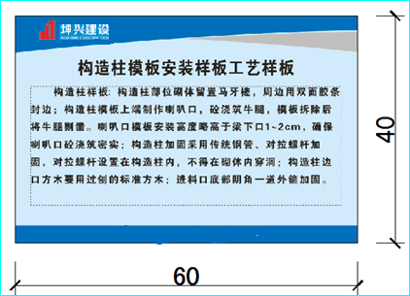
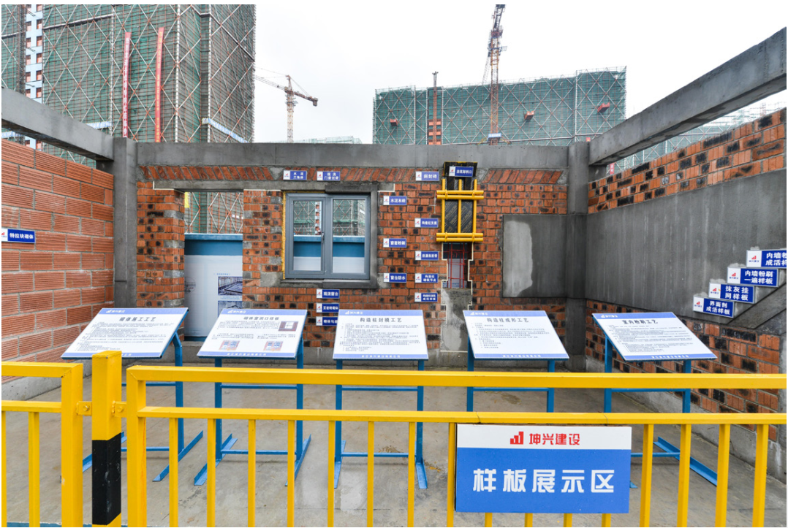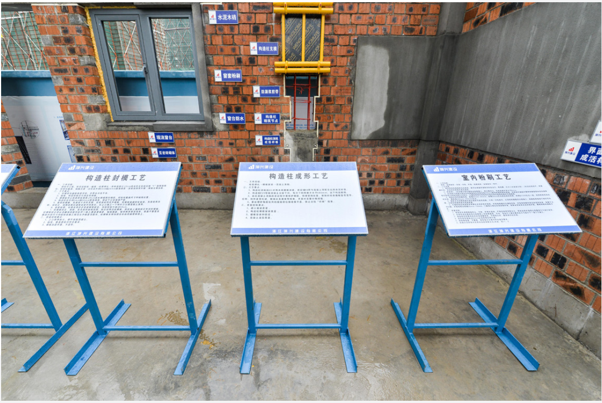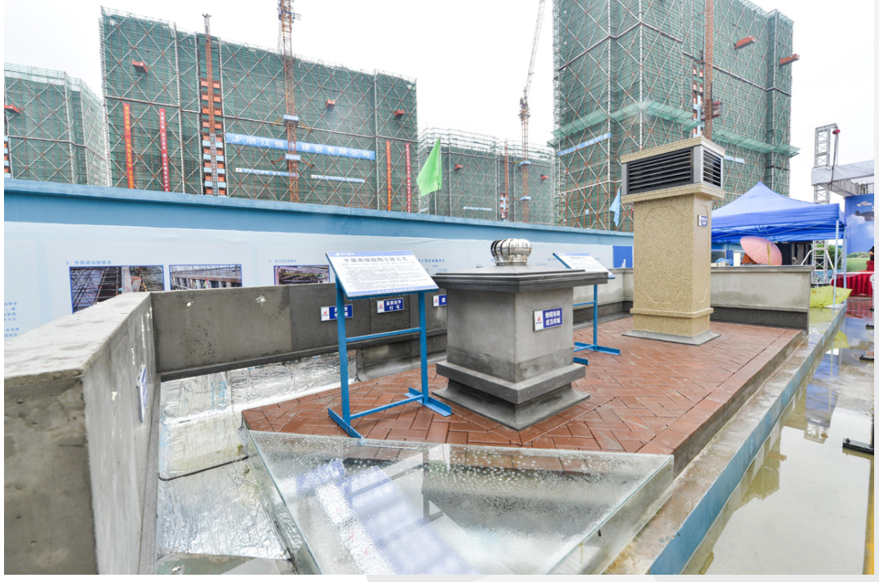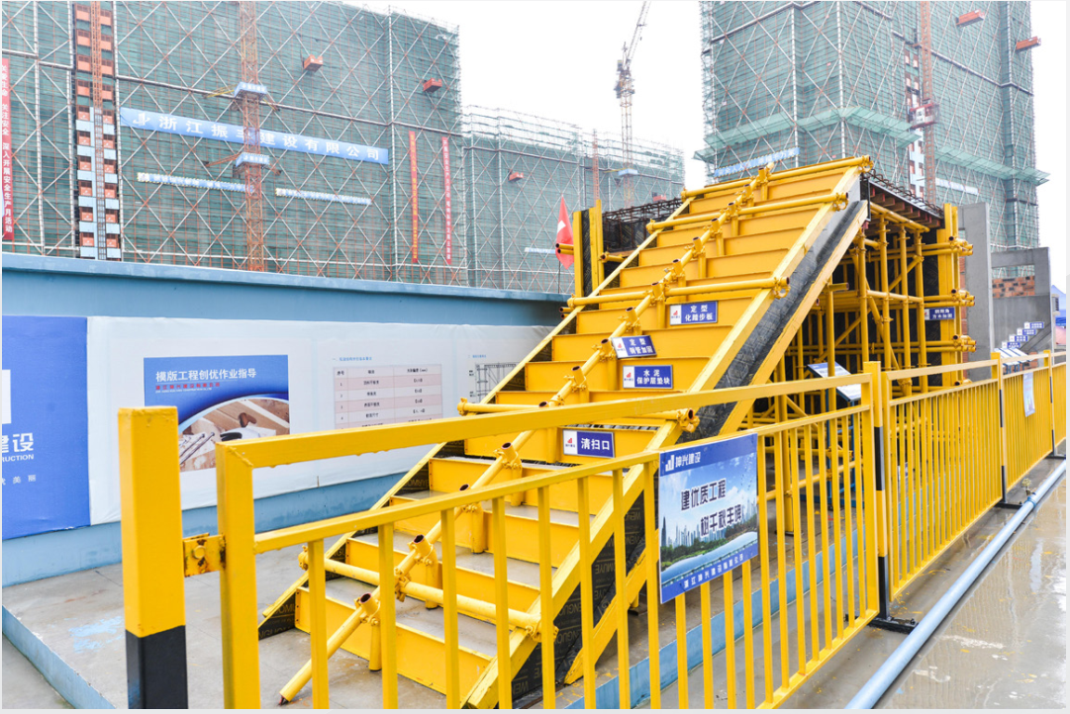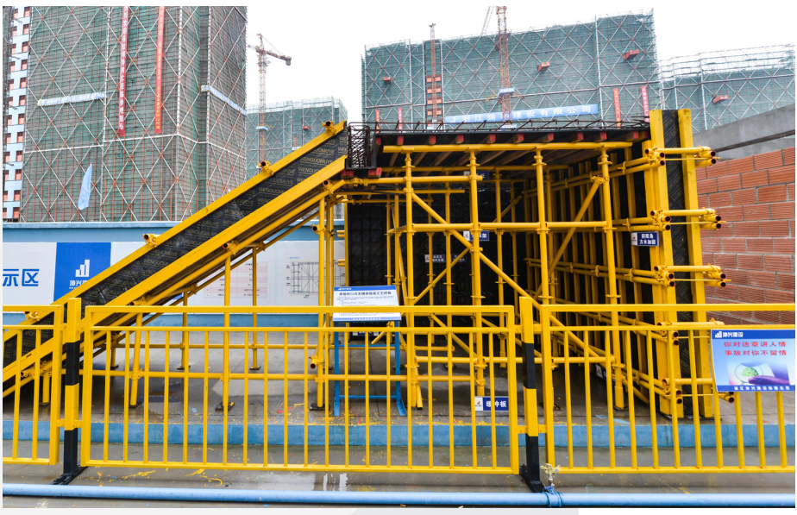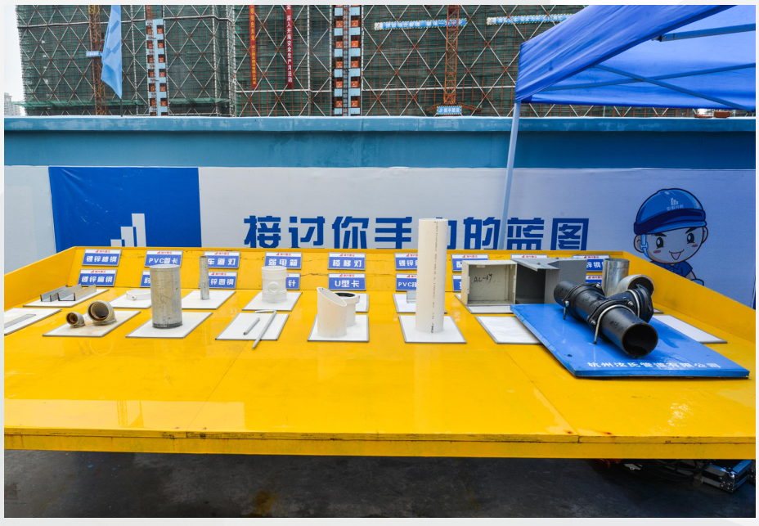

双控线弹设
    - 时间：与楼层结构放线同步；
    - 部位：每道墙体边线及两侧20CM；
    - 人员：测量员；
    - 标准：控制线交叉位置红漆三角形标识到位，弹设清晰，位置准确；
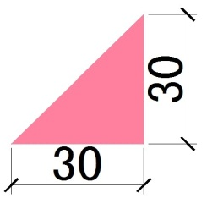
    - 说明：双控线及时弹设，便于过程中对墙柱支模、砌体进行复核，以及抹灰灰饼的控制。
20公分控制线
墙体控制线

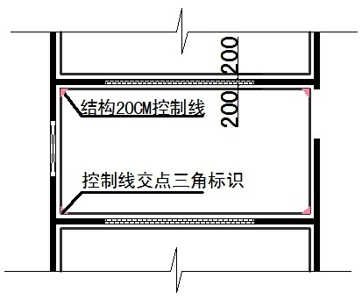
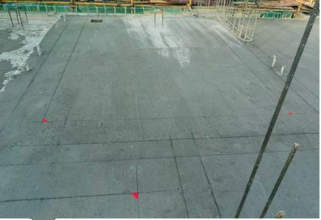

顶棚控制线设置
    - 时间：顶板拆模完成后；
    - 部位：每层除卫生间和厨房外的所有顶棚；
    - 人员：测量员；
    - 标准：Q为墙面控制线，M为抹灰面控制线，每个顶棚长边线居中位置各设置一处，数值根据项目实际调整；
    - 说明：项目部上报到工程处，由公司指定广告公司统一制作模具。
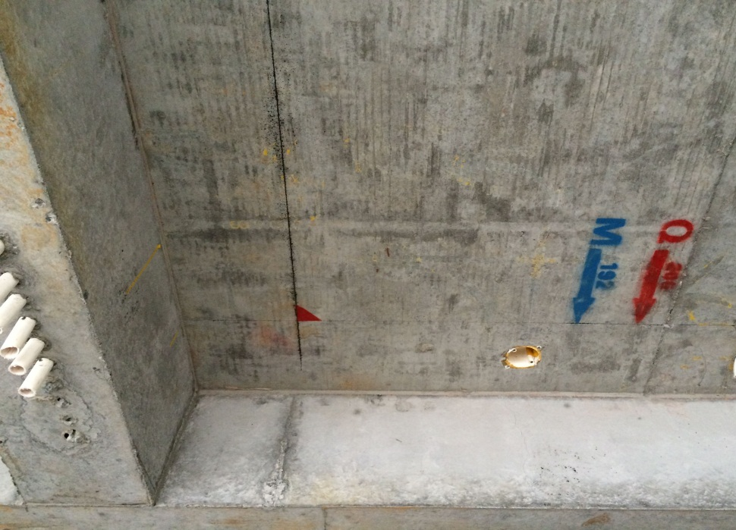

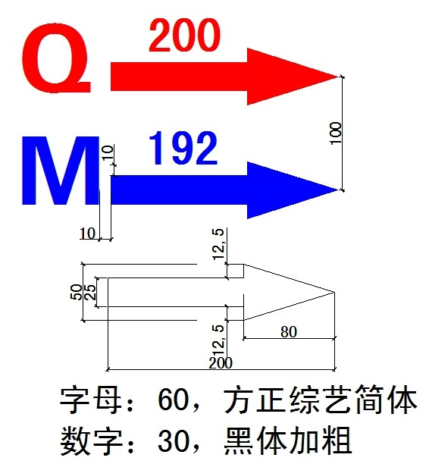

字母：字号60，方正综艺简体。
数字：字号30，黑体加粗。

实测实量数据上墙
    - 时间：拆模完成后；
    - 部位：楼层内每道剪力墙及柱子建筑一米线上方10CM且居中位置；
    - 人员：实测实量小组人员；
    - 标准：要求数据准确并及时上墙，印章清晰、填写规范；
    - 说明：实测实量章公司统一发放。
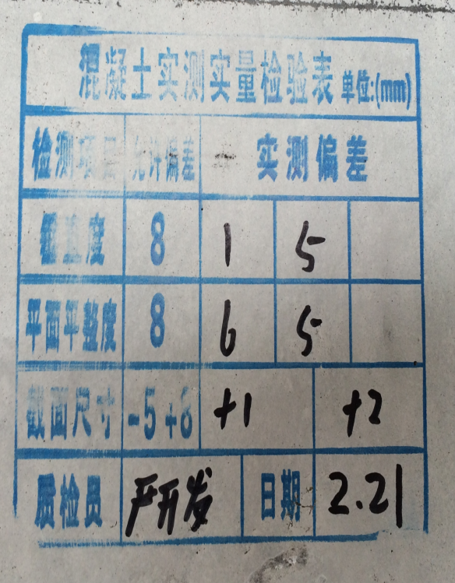
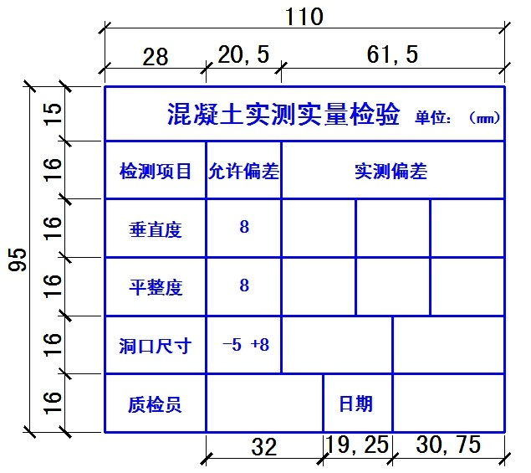

文字：分别为5、3.5、3号字。字体为黑体加粗。

建筑一米线及轴线标识
    - 时间：墙柱拆模后；
    - 部位：每层墙柱建筑1M标高位置均需弹设建筑一米线，并设置标识；每层主要轴线均需弹设轴线，并设置标识于轴线上方；
    - 人员：测量员；
    - 标准：标识设置于建筑一米线上方，轴线标识高度伸出建筑一米线30CM，要求墨线及标识清晰不易擦除；
    - 说明：项目部上报到工程处，由公司指定广告公司统一制作模具。

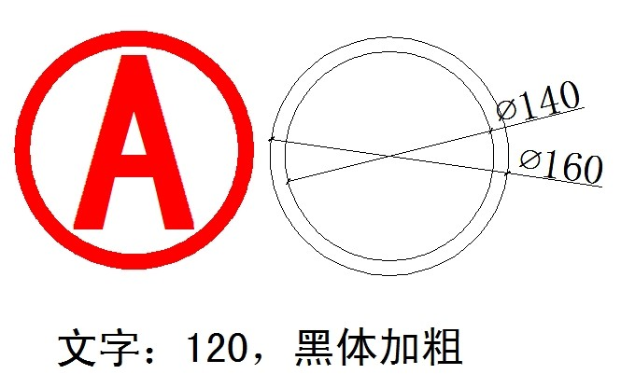
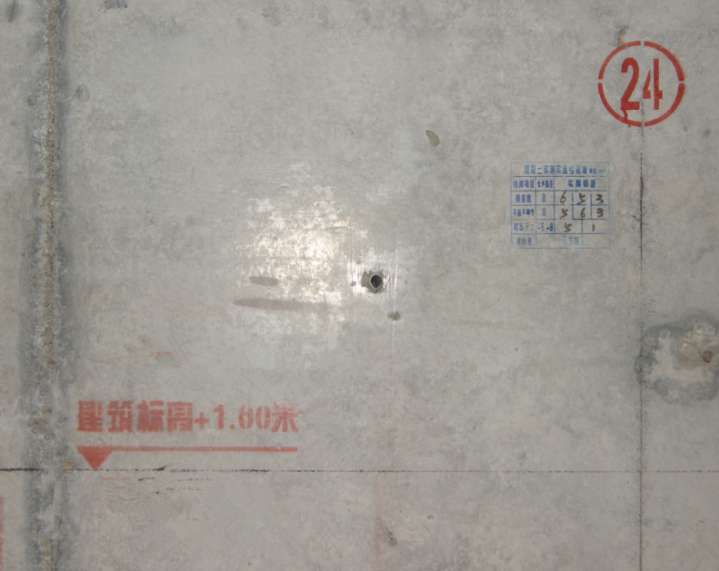

字号120，黑体加粗。
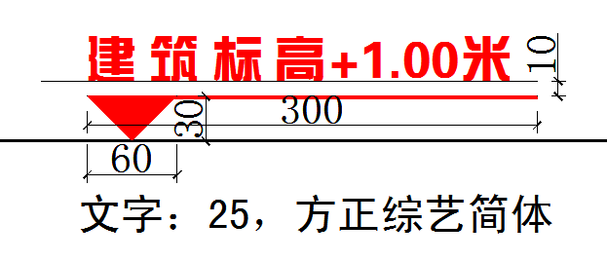

文字：字号25，方正综艺简体。

抹灰预留框
    - 时间：每幢楼每层建筑一米线弹设完成后；
    - 部位：电梯前室等公共部位；
    - 人员：测量员；
    - 数量：每层一处；
    - 说明：项目部上报到工程处，由公司指定广告公司统一制作模具。
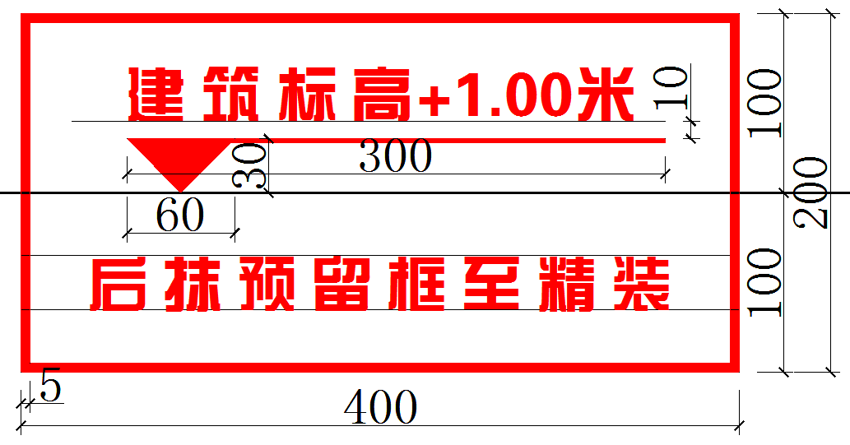
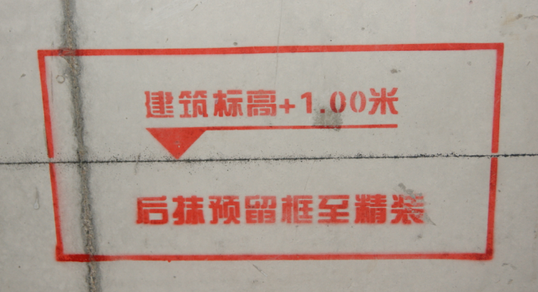

文字：字号25，方正综艺简体。

混凝土养护记录标识
    - 时间：拆模完成后；
    - 部位：每层公共部位显目位置设置一处，标识底部位于建筑一米线上方20CM且居中部位；
    - 人员：可视化管理专员；
    - 标准：拆模完成后及时标识上墙，标识清晰，养护数据根据现场实际情况进行填写；
    - 说明：项目部上报到工程处，由公司指定广告公司统一制作模具。
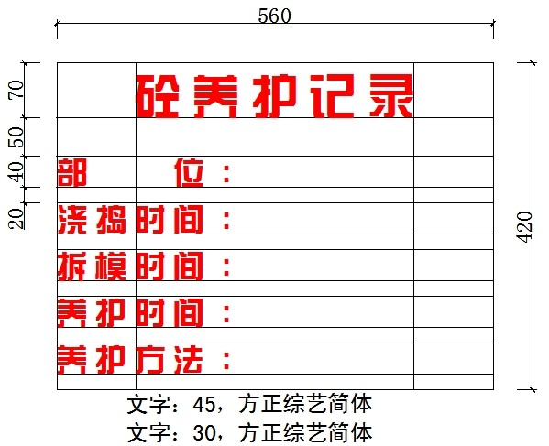
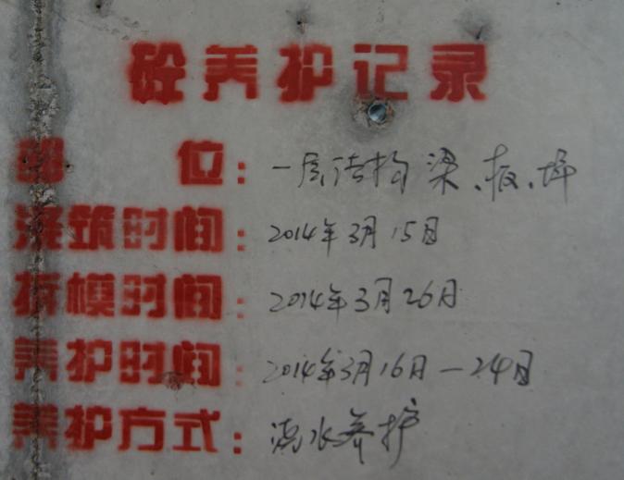

文字：分别为45、30号字，方正综艺简体。

同条件试块养护点
    - 时间：拆模完成后；
    - 部位：每层楼梯间显目位置，标识底离地面50cm设置；
    - 人员：可视化管理专员；
    - 标准：设置试块笼并上锁，放置点标识设置及时；
    - 说明：项目部上报到工程处，由公司指定广告公司统一制作模具。

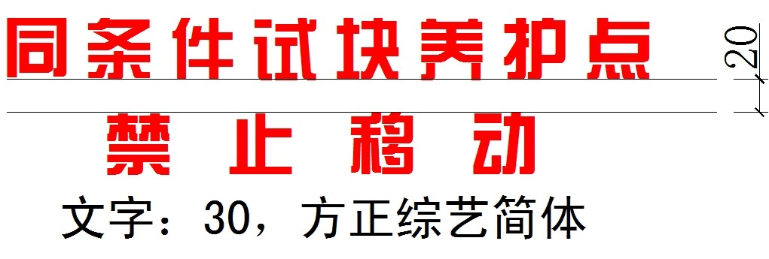
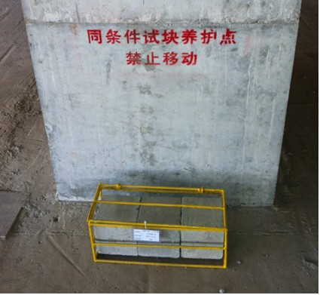
文字：字号30，方正综艺简体。

棚顶线盒位置及管线走向
    - 时间：拆模完成后；
    - 部位：顶棚每个线盒所在位置；
    - 人员：可视化管理专员；
    - 标准：标识清晰，并按现场实际情况分别标出每根线管走向；
    - 说明：项目部上报到工程处，由公司指定广告公司统一制作模具。
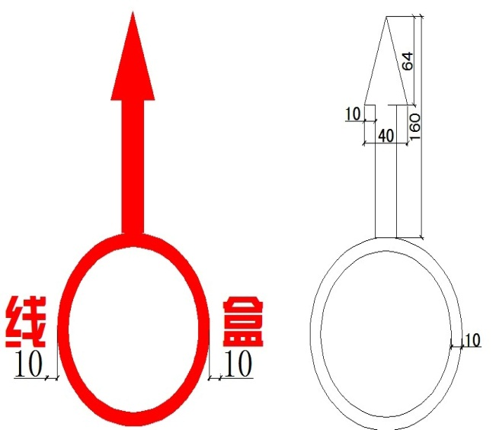
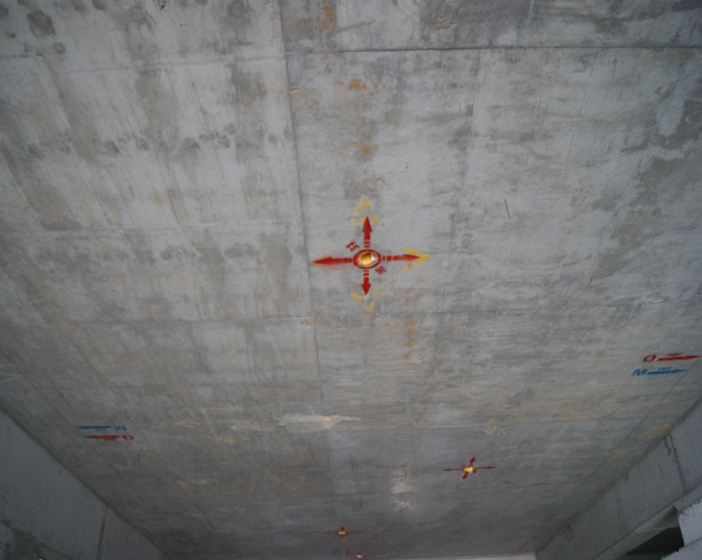

文字：字号30，方正综艺简体。

梁上管线标识
    - 时间：拆模完成后；
    - 部位：梁侧每个线管位置；
    - 人员：可视化管理专员；
    - 标准：标识清晰，并按现场实际情况分别标出每根线管走向；
    - 说明：项目部上报到工程处，由公司指定广告公司统一制作模具。
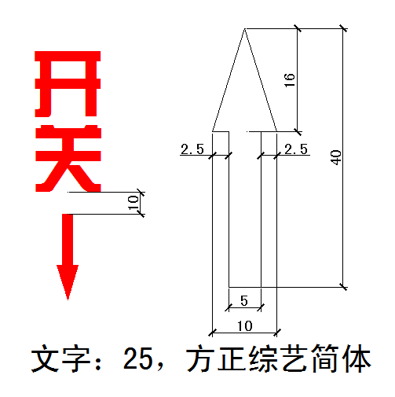
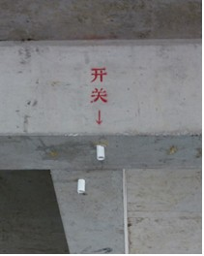

文字：字号25，方正综艺简体。

插座标识
    - 时间：拆模完成后；
    - 部位：线盒正下方离地面10CM处；
    - 人员：可视化管理专员；
    - 标准：根据现场线盒位置及时设置标识，要求标识清晰不易擦除；
    - 说明：项目部上报到工程处，由公司指定广告公司统一制作模具。

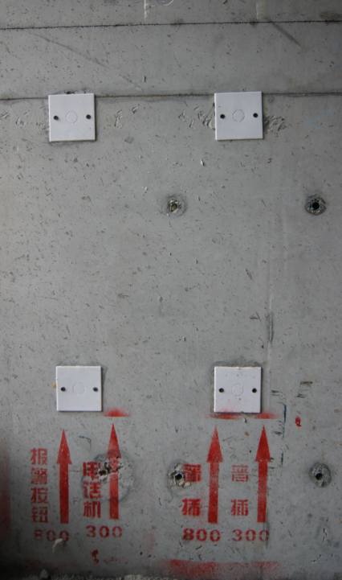
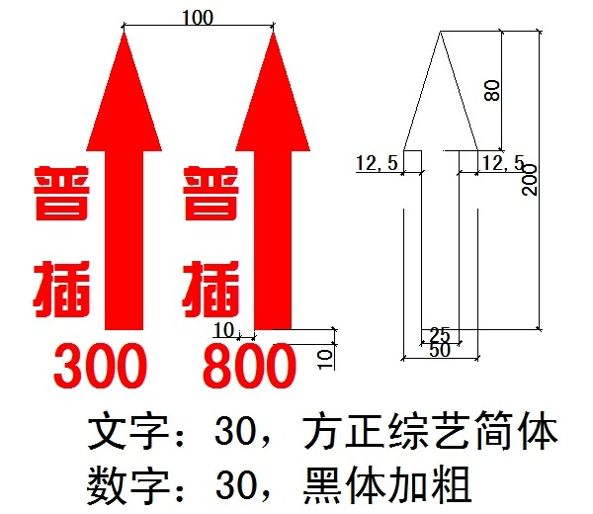

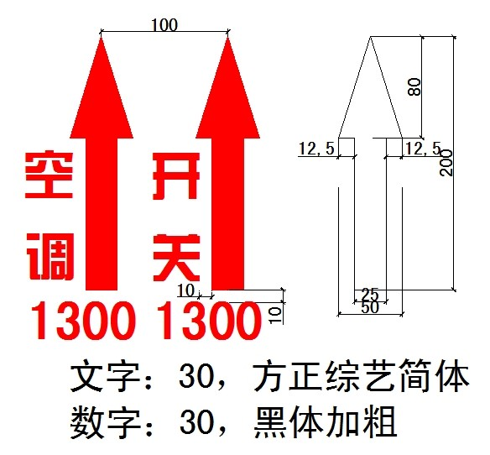

文字：字号30，方正综艺简体。
数字：字号30，黑体加粗。

靠尺校准点
    - 时间：首层拆模完成后；
    - 部位：首层出入口显目位置；
    - 人员：质量员；
    - 标准：色条涂刷均匀，边线顺直，校准点方正，并在靠尺校准点左侧20CM处设置相应图牌。便于实测实量小组人员及工人定期对靠尺进行复核，以保证靠尺的精准度；
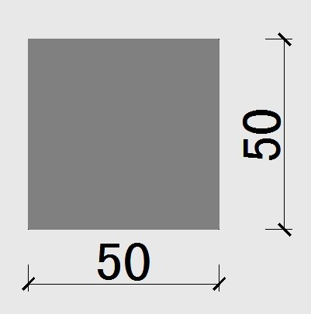
    - 说明：靠尺校准点由项目部自行制作，图牌由公司指定广告公司统一制作。
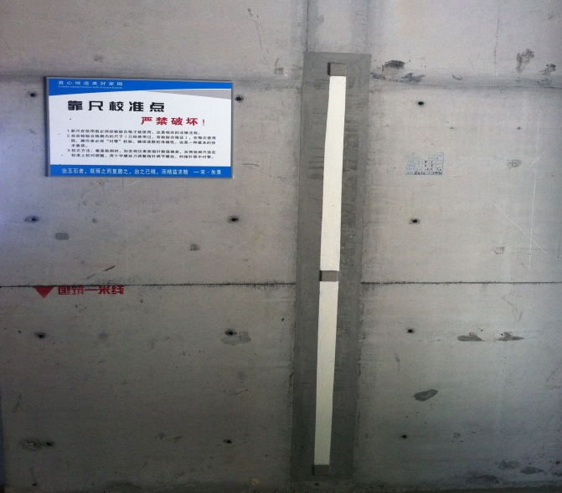
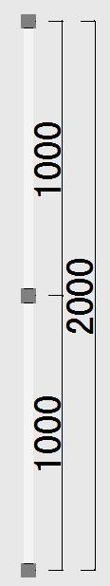

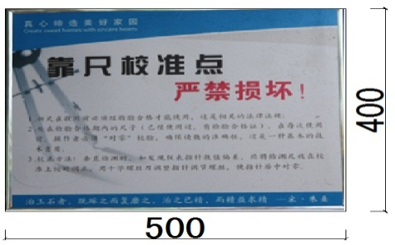

砌体工程可视化管理

砌体排砖图
    - 时间：砌体施工前完成排版，砌筑完成后粘贴；
    - 部位：每道墙体上1米5位置，图牌居中设置；
    - 人员：技术负责；
    - 标准：排版规范，砌筑前交予泥工班班组长，并做好相应的技术交底工作，粘贴时要求平整，不易脱落。推荐项目部自备塑封机对排砖图塑封，以保证整洁、耐用。
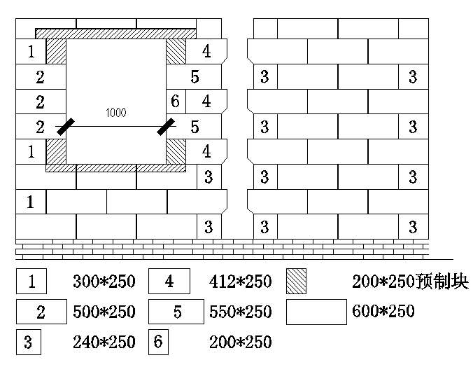
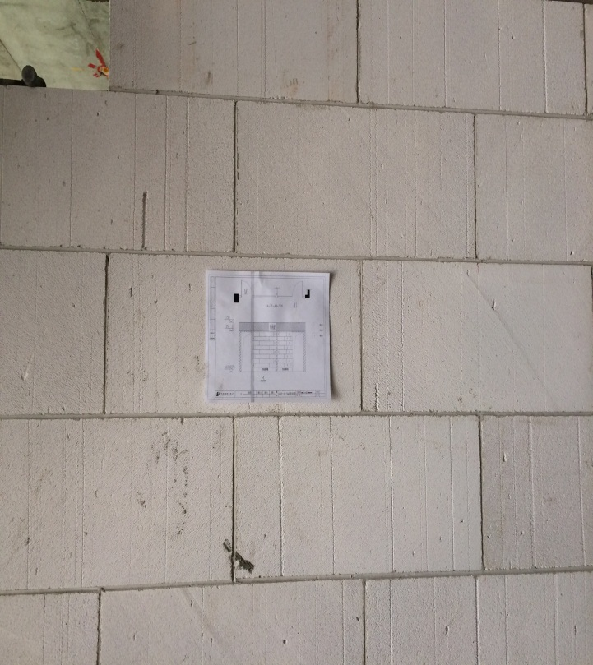

实测实量数据上墙
    - 时间：当层砌体作业完成后；
    - 部位：砌体建筑一米线上方10CM且居中部位；
    - 人员：实测实量小组人员；
    - 标准：要求数据及时上墙，印章清晰、填写规范；
    - 说明：实测实量章公司统一发放。
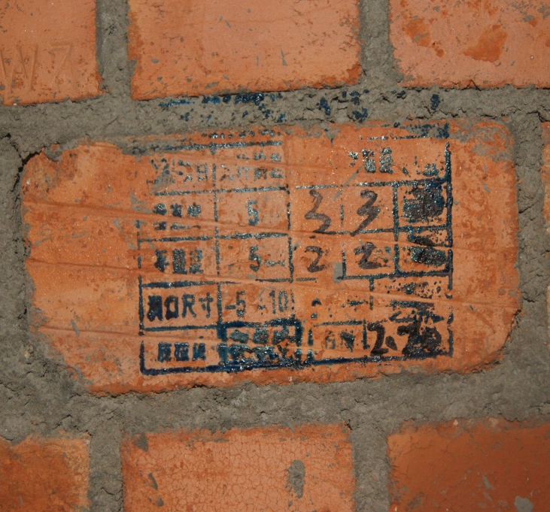
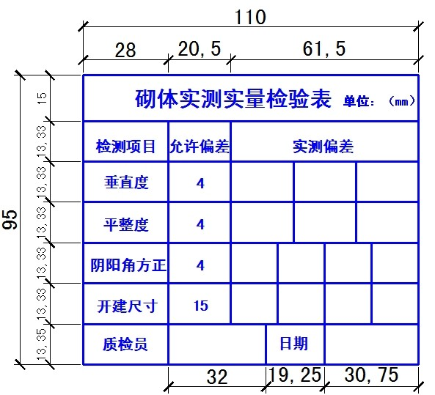

文字：分别为5、3.5、3号字，字体为黑体加粗。

抹灰工程可视化管理

分户质量可视化专栏及验收表格
    - 时间：分户验收前及交房样板区完成后；
    - 部位：每户进户门附近显目位置，图牌离地面1米5居中设置；
    - 人员：实测实量小组人员；
    - 标准：平面图上反映测点部位，验收表上反映各测点部位的实测数据；
    - 说明：平面图及验收表由项目部自行准备，图牌由公司指定广告公司统一制作。
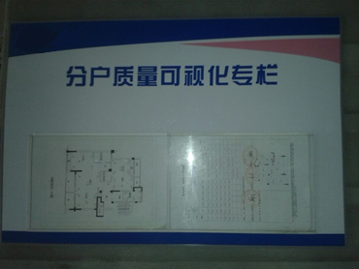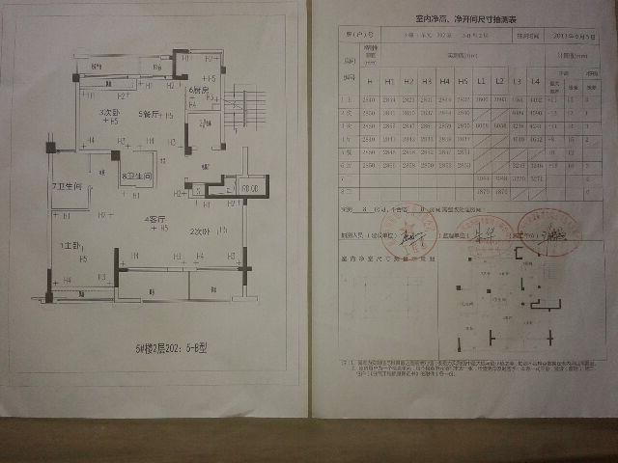

实测数据上墙
    - 时间：当层抹灰作业完成后；
    - 部位：建筑一米线上方10CM且居中部位；
    - 人员：实测实量小组人员；
    - 标准：要求数据及时上墙，印章清晰、填写规范；
    - 说明：实测实量章公司统一发放。
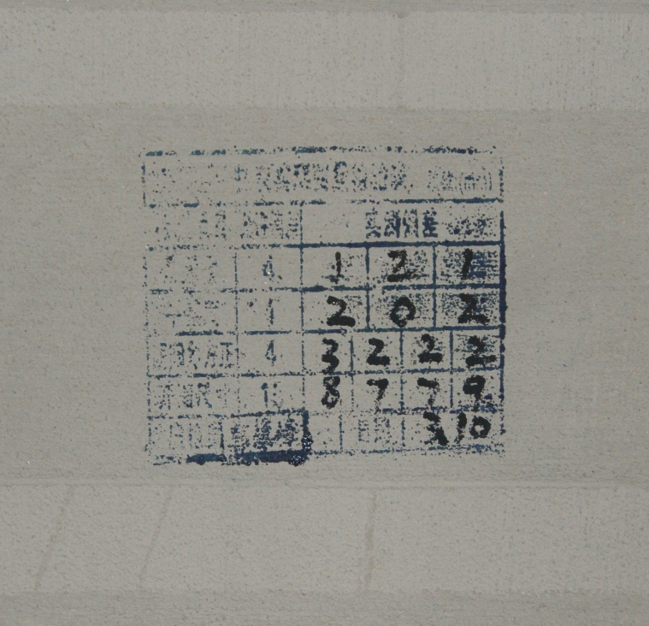
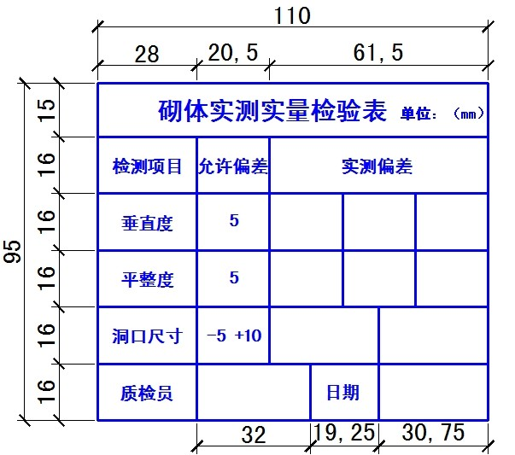
文字：分别为5、3.5、3号字，字体为黑体加粗。

开间进深测点标识
    - 时间：分户验收前及交房样板区完成后；
    - 部位：建筑一米线上方20CM，两边距墙边20CM处各设置测点（分户验收测点部位）；
    - 人员：实测实量小组人员；
    - 标准：标识清楚、位置准确；
    - 说明：项目部上报到工程处，由公司指定广告公司统一制作模具。
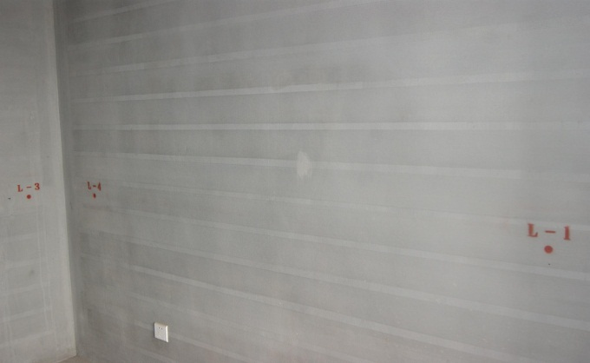
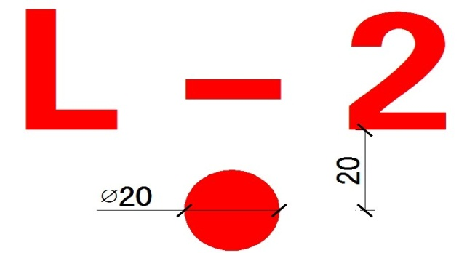

字号30，方正综艺简体。

室内净高测点标识
    - 时间：分户验收前及交房样板区完成后；
    - 部位：距墙边30CM交点及对角线交点处对测点进行标识；
    - 人员：实测实量小组人员；
    - 标准：标识清楚、位置准确；
    - 说明：项目部上报到工程处，由公司指定广告公司统一制作模具。
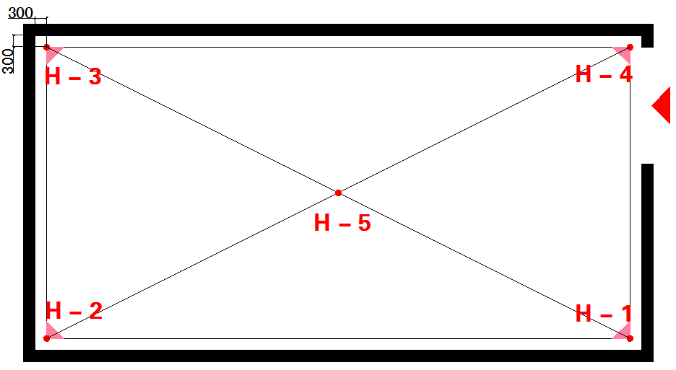
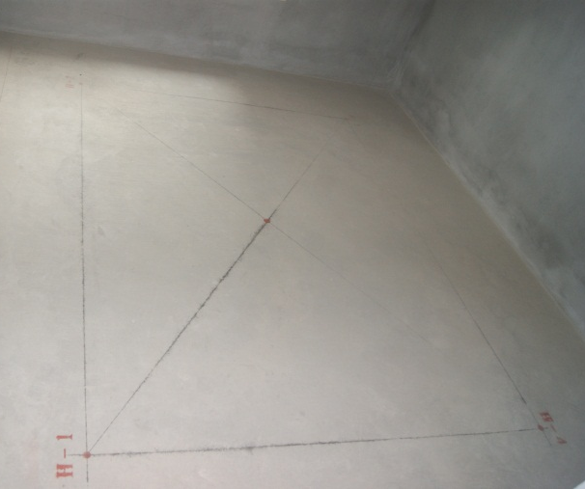


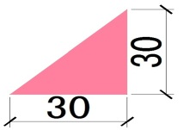
字号30，方正综艺简体。

现场安全可视化管理

现场动火告示栏
    - 时间：现场开工后；
    - 部位：施工现场主通道边及每幢楼首层显目位置；
    - 人员：由现场安全员安排人员制作；
    - 标准：现场动火部位及时上报审批并公示于动火公告栏，并如实填写相关信息；
    - 数量：现场加工区设置一处，每幢楼首层均设置一处；
    - 说明：项目部根据现场实际需求及时上报数量到公司，由公司指定广告公司统一制作。
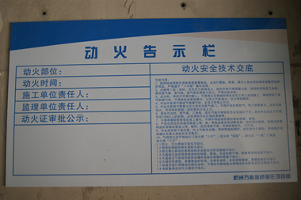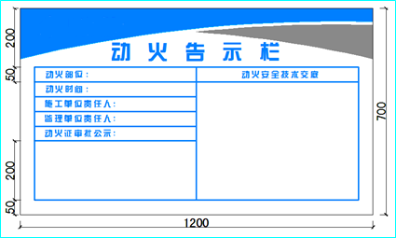

楼层洞口、消防引导图
    - 时间：每层拆模完成后；
    - 部位：每幢楼每层显目位置设置一处；
    - 人员：由现场安全员安排人员制作；
    - 标准：图牌上应如实反映该楼层平面结构，注明预留洞口、消防设施、临时厕所、吸烟处、人货梯、安全通道及人员所在位置；
    - 说明：项目部技术员将图纸排版完成后，根据现场实际需求及时上报数量到公司，由公司指定广告公司统一制作。

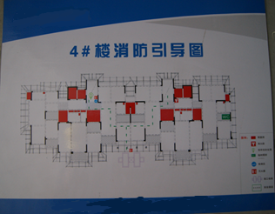
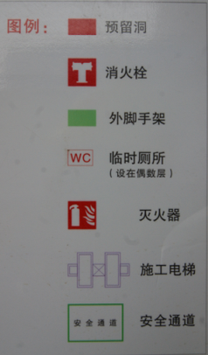
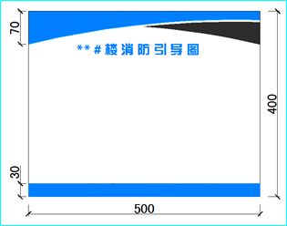

现场安全电压照明系统及楼层牌
    - 时间：每层拆模完成后；
    - 部位：照明灯安装于每层楼梯间及光线不足位置；警示灯安装于每层内临边洞口等危险性较大位置；
    - 人员：机修班或水电安装班组；
    - 标准：12V低压线管提前预埋，确保现场无照明死角；
    - 说明：根据现场实际需求及时上报数量到公司，由公司指定广告公司统一制作。
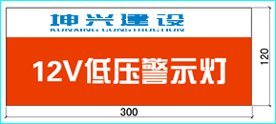

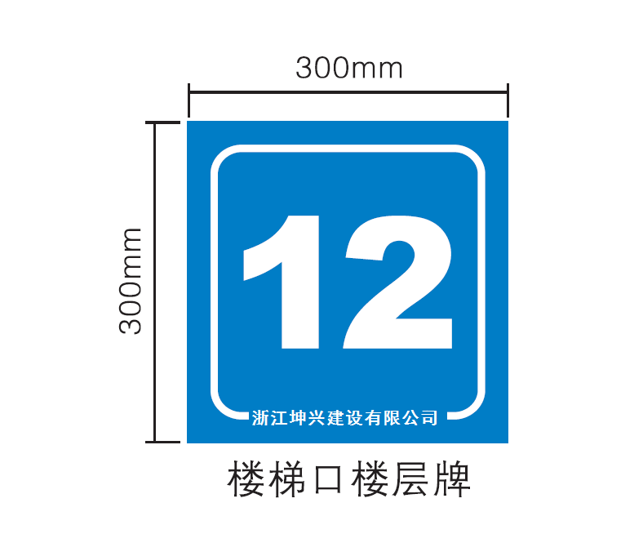

机械设备状态标识牌
    - 时间：各种设备进场后；
    - 部位：机械设备醒目位置；
    - 人员：安全员；
    - 标准：图牌背板张挂整齐、无污染；
    - 说明：项目部安排人员到公司统一领取。
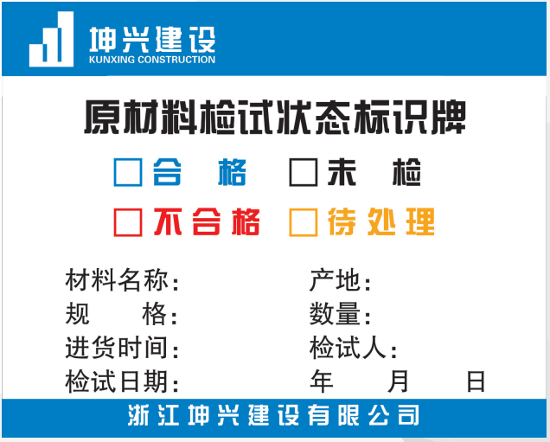
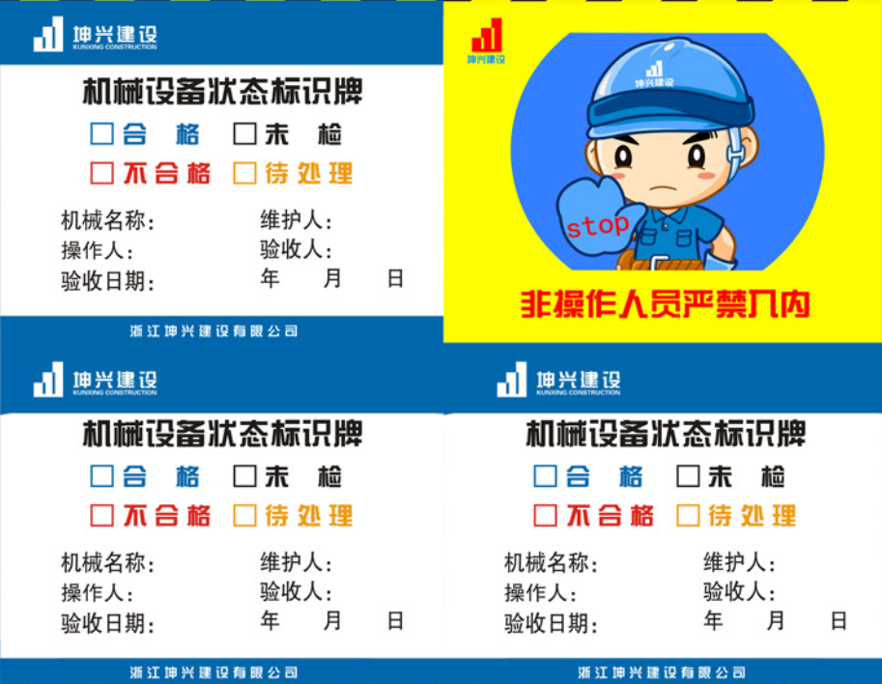

其它警示图牌
    - 时间：现场开工后；
    - 部位：临边洞口部位、动火区等部位；
    - 人员：安全员；
    - 标准：图牌背板张挂整齐、无污染；
    - 说明：项目部安排人员到公司统一领取。
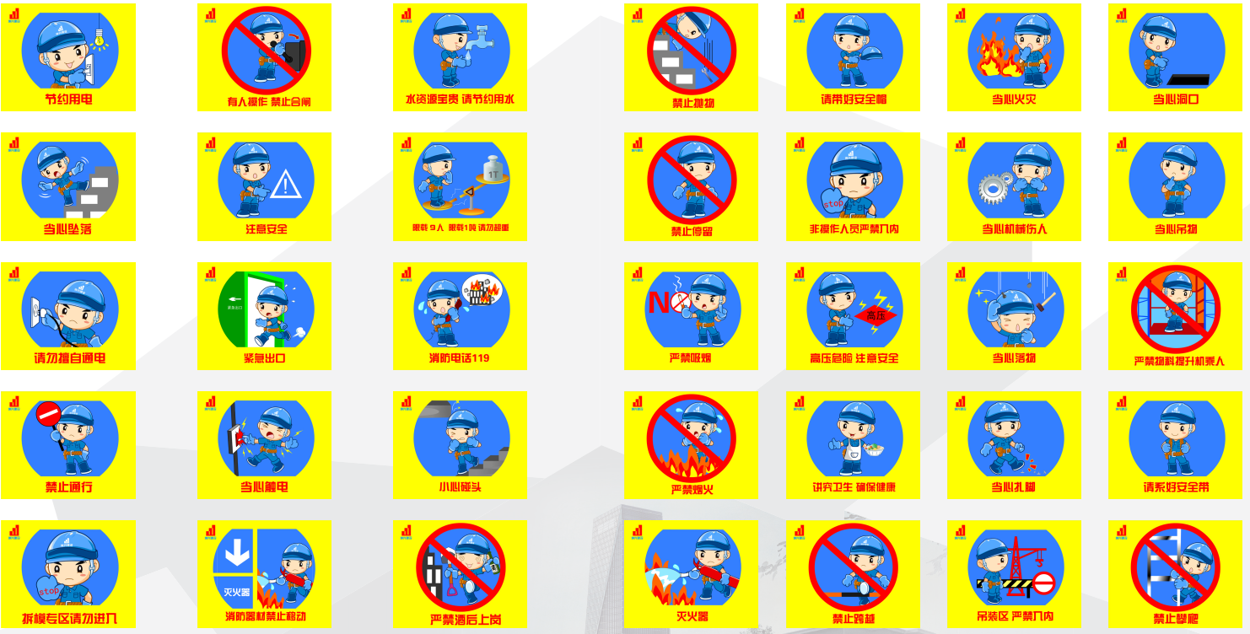

大门设置
    - 时间：项目进场后；
    - 部位：工地入口处；
    - 人员：安全员，生产经理；
    - 标准：“柱子上 10 个 40cm 的喷漆铁字” 和 “ 坤兴建设 + 标志”由广告公司制作。
    - 说明：如果大门不是按标准尺寸制作 , 则需要告之广告公司 , 考虑是否使用同一块标志镂空版进行喷漆。
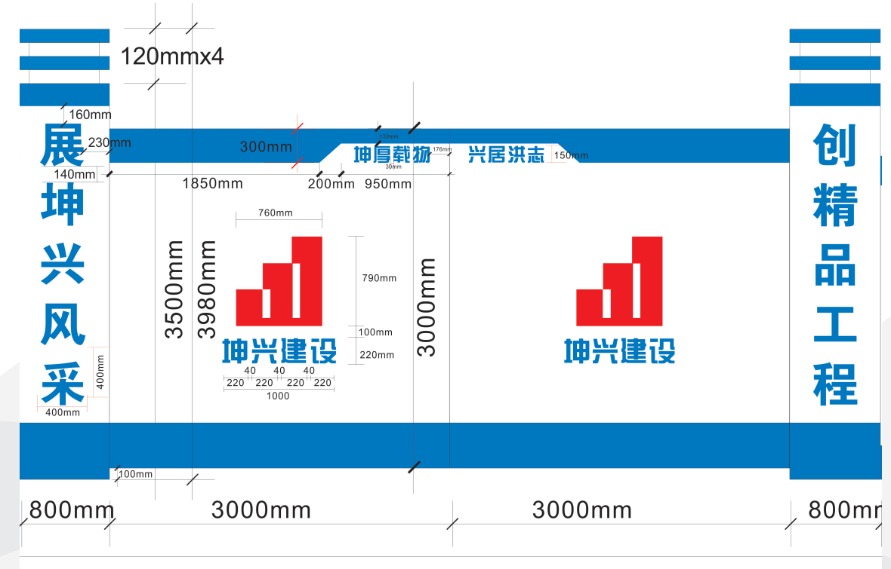

风险区划分牌
    - 时间：塔吊安装后；
    - 部位：进入风险区通道口；
    - 人员：安全员；
    - 标准：划分一、二级风险区
    - 说明：1.8x1.2（h） 米
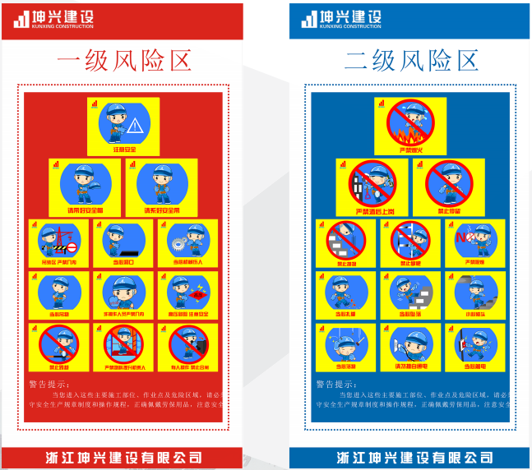

2、婚姻是一把伞。有了它，风雨烈日时自然舒适无比，但更多平平淡淡的天气里，多了一把伞难免是累赘。
3、婚姻是键盘，太多秩序和规则；爱情是鼠标，一点就通。男人自比主机，内存最重要；女人好似显示器，一切都看得出来。
4、生日是一个舞台，一次考验，一个机会。恋爱时，男人更会利用这一点；结婚后，女人更会利用这一点。
5、爱情是一场赌博，赌徒们把未来的岁月作为筹码，下注于远方幸福的时光。
6、爱情就像咖啡，苦涩而又香醇；爱情就像鸣曲，曲折而又动人；爱情就像酸梅，青色而又甘甜。
7、喜欢一个人，就是两个人在一起很开心；而爱一个人，即使不开心也想和他在一起。
8、感情经不起比，一比比出寒碜；感情经不起推敲，一敲碎成片段。
9、示爱者是动物，被爱者是植物。如果爱被拒绝，离开的当然是动物，因为植物是不会生出脚来跑路的。
10、男人最大的秘密往往告诉红颜知己，不是同性、家人或妻子。当红颜知己成了妻子，她的这部分权力马上被取消了。
11、好女人是男人的学校。好女人却希望这个好学生永远不要毕业。
12、老夫老妻越长越像。有人说因为他们相爱。但医生说，起因是朝夕相处，饮食结构相同、作息规律同步。同一棵树上的树叶也是越长越像的。
13、每个女人都有两个版本：精装本和平装本，前者是在职场、社交场合给别人看的，浓妆艳抹，光彩照人；后者是在家里给最爱的人看的，换上家常服、睡衣，诉苦。婚姻中的丈夫往往只能看到妻子的平装本和别的女人的精装本。
14、漂亮是女人的通行证——一句老话而已，也算颠扑不破的真理。明明是糖衣炮弹，最后也不见得赢得美人归，但就是死心塌地讨好她。而那些缺乏视觉效果的女子尽管有的明明是良药，因为苦口，男人常常下不了决心娶她。
15、大龄未婚男女像是坐巴士坐过了站。有时是因为巴士上的座位太舒适了，简直不愿下车；有时是因为不认识自己该下的站台。终身不结婚的男女呢？他们是巴士司机。
16、我很忙——听到这句话时，父母担心的是孩子的身体健康；朋友心想这哥们儿事业有成；妻子马上觉得自己家务的担子重了；女朋友流泪了，她开始意识到自己在他心目中的位置不一定有他的事业重要，甚至简直就是一个分手的信号或借口。
17、一群人在讨论现代做什么事最冒险？登山、滑翔、极限运动。。。说什么的都有。其实，感情才是最大的冒险，而且在任何时代都如此。因为种种冒险行为大不了一死，但感情的折磨却让人生不如死。
18、有了自己的房子，未婚女子就像是凭空小了几岁，又有耐心慢慢地挑选爱人了。一男向一女征询意见：我们先租房子住，结了婚攒了钱再买房子吧？女答：那我还不如先租丈夫呢。
19、守一颗心，别像守一只猫。它冷了，来偎依你；它饿了，来叫你；它痒了，来摩你；它厌了，便偷偷地走掉。守一颗心，多么希望像守一只狗，不是你守它，而是它守你！
20、诺言的“诺”字和誓言的“誓”字都是有口无心的。
21、你在做什么？我在仰望天空。30度的仰望是什么？是我想念她的角度。为什么要把头抬到30度？为了不让我的眼泪掉下来。
50、爱，从来就是一件千回百转的事。不曾被离弃，不曾受伤害，怎懂得爱人？ 爱，原来是一种经历，但愿人长久。
51、爱情本来应该是件快乐的事，爱人本来是个信任的伴侣，假如沦落成了一件勾心斗角的事、一场保密与反保密、犯错与抓错的战争，那么爱情有什么意思？
52、爱情本是个不等式，没有谁可以预见感情天平的哪一端会重些，哪一端又会轻些。但是爱情就是这样，如果你没有勇气去尝试，那就注定只有陪伴自己孤寂的灵魂。
53、爱情真的很短暂，象烟花是最美最真实的比喻，只是呼啸着冲上天空的一刹那，而后变成习惯，最后变成亲情，失恋后痛的感觉因为你不能改掉一个习惯，不能拒绝最原始的亲情。
54、暗恋最伟大的行为，是成全。你不爱我，但是我成全你。真正的暗恋，是一生的事业，不因他远离你而放弃。没有这种情操，不要轻言暗恋。
55、有时候女孩子的心理非常微妙。你在她身边痴心了若干年，她都不会爱你，但一旦你喜欢上了别人，她就忍受不了了，发现自己原来是喜欢你的。
56、沉溺于以前与回忆的人是一个很懦弱的人，因为她（他）不敢勇敢地正视现实。现实是什么？现实就是变化。没有不变的感情，没有不变的人。
57、以前只是一种经历与感觉，而不是证据，不需要为以前的喜欢付出现在或以后的责任。不要揪住以前的事情不放。现在的事实比以前的回忆更有实效性与说服力。
58、有时候女孩子的心理非常微妙。你在她身边痴心了若干年，她都不会爱你，但一旦你喜欢上了别人，她就忍受不了了，发现自己原来是喜欢你的。

